

НАЦІОНАЛЬНИЙ ТЕХНІЧНИЙ УНІВЕРСИТЕТ УКРАЇНИ

«КИЇВСЬКИЙ ПОЛІТЕХНІЧНИЙ ІНСТИТУТ ім. Ігоря Сікорського»

ФАКУЛЬТЕТ ПРИКЛАДНОЇ МАТЕМАТИКИ

КАФЕДРА СИСТЕМНОГО ПРОГРАМУВАННЯ ТА СПЕЦІАЛІЗОВАНИХ КОМП’ЮТЕРНИХ СИСТЕМ

**Курсова робота**

**з дисципліни**

**«Комп’ютерна електроніка»**

***Тема: «Проєктування і моделювання схеми   
та розробка друкованої плати шини SPI»***

|  |  |
| --- | --- |
| *Виконав* | *Студент ІІІ курсу ФПМ, групи КВ-12  Дмитрієвцев М.В* |
| *Керівник* | *Доцент кафедри СПСКС Щербина О.А.* |

**Київ - 2023**

**Зміст**

Завдання на курсову роботу 3

1. Загальні відомості про шину SPI 5

2. Розробка та моделювання вхідного порту шини SPI 7

3. Розробка та моделювання вихідного порту шини SPI 12

4. Розробка та моделювання матричної клавіатури 18

5. Розробка та моделювання індикатора цифри 27

6. Моделювання цифро-аналогового перетворювача 31

7. Моделювання аналого-цифрового перетворювача 37

8. Розробка і моделювання схеми аналогових обчислень 42

9. Розробка друкованої плати 47

Висновки 52

Список використаних джерел 54

Додаток А. Електронні схеми 55

Додаток Б. Перелік елементів 58

Додаток В. Друкована плата 64

Додаток Г. 3D-модель друкованої плати 68

# Завдання на курсову роботу

Спроєктувати схему і друковану плату шини SPI, що містить перелічені нижче елементи.  
1) Вхідні 74HC165 і вихідні 74HC595 регістри зсуву.  
2) Перший роз’єм типу header або подібний, що має не менше **14** контактів.  
3) **4** цифрових входів і вхід WR синхронізації їх запису в регістр, що поступають у схему через перший роз’єм.  
4) **8** цифрових входів, значення яких формуються встановленими на платі перемикачами типу Electromechanical – Switches - DIP Switches.  
5) **6** цифрових виходів, що видаються зі схеми через перший роз’єм.  
6) **8** цифрових виходів, стан яких відображається встановленими на схемі світлодіодами зеленого, жовтого і червоного кольору, розташованими на платі в послідовності **ЧЖЗЧЖЗЧЧ**.  
7) **4** семи- або восьмисегментних індикаторів цифр, зв’язаних з вихідними регістрами шини SPI.  
8) Схему опитування матричної клавіатури, яка складається з **8** рядків і **4** колонок, що  підключаються до неї через другий роз’єм. Ця схема має записувати у вхідний регістр шини SPI номер натиснутої клавіші.  
9) **4** аналогових виходів, напруги в яких формуються підключеними до шини SPI цифро-аналоговими перетворювачами (ЦАП) розрядністю **10** бітів і видаються на третій роз’єм за допомогою диференційних пар.  
10) **2** аналогових входів, що приймаються на третій роз’єм і диференційними парами сполучаються з аналого-цифровими перетворювачами (АЦП) розрядністю **14** бітів, які виводять результат перетворення у шину SPI.  
11) Схему на операційних підсилювачах, яка формує вихідну напругу Z за формулою Z=A1*X1+A2*X2+B1*Y1+B2*Y2, де Х1, Х2 – напруги на першому і другому аналогових входах, Y1, Y2 – напруги на першому і другому аналогових виходах,  
A1=**0,25**; A2=**0,1**; B1=**0,2**; B2=**-0,15**. Напруга Z диференційною парою виводиться на третій роз’єм, через який на плату ще подаються напруги живлення аналогових схем +3 В, -3 В і аналогове заземлення AGND.  
12) Четвертий роз’єм, через який на плату поступають напруга живлення цифрових схем VCC=5 B і цифрове заземлення GND, сигнали шини SPI: SCLK, MOSI, MISO, а також потрібна кількість сигналів Slave Select: SS0, SS1, SS2…  
При побудові описаних вище схем використовувати мікросхеми у корпусах типу **SOIC,**а при відсутності в базі Altium CircuitMaker компонента у такому корпусі, взяти найбільш подібний до нього.  
Елементи індикації і перемикачі розташувати вздовж нижнього краю плати, перші три роз’єми – біля верхнього, а четвертий – біля правого краю плати.

# Загальні відомості про шину SPI

SPI — фактичний послідовний синхронний повнодуплексний стандарт передачі даних, розроблений фірмою Motorola для забезпечення простого сполучення мікроконтролерів та периферії. SPI також називають чотирьох-провідним інтерфейсом.

На відміну від стандартного послідовного порту, SPI є синхронним інтерфейсом, в якому кожна передача синхронізована з тактовим сигналом, що генерується ведучим пристроєм. Периферійний пристрій синхронізує отримання бітової послідовності з тактовим сигналом. До одного послідовного периферійного інтерфейсу ведучого мікроконтролера можна під'єднати декілька мікросхем. Головний пристрій вибирає ведений пристрій, активуючи сигнал «вибір кристалу» на потрібній мікросхемі. Інші пристрої, не вибрані ведучим, не беруть участі в передачі по SPI. Схема порту SPI з одним ведучим та трьома незалежними веденими показана на рисунку 1.1.

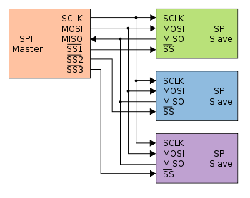

*Рисунок 1.1 – Схема регістру SPI з одним ведучим та тьома паралельними веденими*

Для передачі даних в інтерфейсі SPI використовуються чотири сигнали:

MOSI— вихід ведучого, вхід веденого. Служить для передачі даних від ведучого пристрою до веденого.

MISO— вхід ведучого, вихід веденого .Служить для передачі даних від веденого пристрою до ведучого.

SCLK— послідовний тактовий сигнал (англ. Serial Clock). Служить для передачі тактового сигналу для ведених пристроїв.

SS — сигнал початку/завершення сеансу зв'язку (вибору веденого пристрою для передачі/читання даних. По завершенні обміну даних має бути знятий, що дасть змогу приймачу даних вийти з режиму читання/запису та перейти до режиму обробки даних.

# Розробка та моделювання вхідного порту шини SPI

**Теоретичні відомості про регістр 74HC165, його входи і виходи**

Мікросхема 74HC165 [1] є інтегральною схемою, яка включає в себе 8-розрядний регістр для зсуву даних вправо. Вона надає можливість вводити дані як послідовно, так і паралельно, і виводити їх у послідовному форматі.

У нормальному режимі роботи, коли на вхід СЕ подається напруга низького рівня, кожен підйом напруги на вході тактових імпульсів CP з низького рівня на високий (позитивний фронт) призводить до зсуву даних вправо на один розряд.

Мікросхема 74HC165 дозволяє завантажувати дані через паралельні входи D0 - D7, коли на вхід завантаження PL надходить короткочасний імпульс низької напруги. Процес завантаження регістру залежить від входу тактових імпульсів. Дані, які надходять на послідовний вхід інформації записуються у регістр під час кожного позитивного фронту тактового імпульсу, якщо на вході DS є напруга високого рівня.

Для послідовного виведення інформації з мікросхеми 74HC165 використовуються прямі вихід Q та його інверсія. Якщо вхід СЕ, що контролює тактові імпульси, отримає напругу високого рівня, то подачу тактових імпульсів можна заблокувати. Це можливо завдяки логічному зв'язку "АБО" між входом тактових імпульсів CP і входом СЕ, що дає можливість їх взаємозамінно використовувати. Схема регістру 74HC165 (рисунок 1.2) містить такі входи:

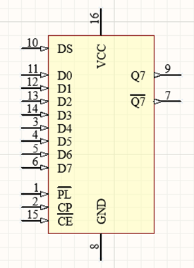

*Рисунок 1.2 – Схема регістру 74HC165 в програмі Altium Circuitmaker*

**Інформація про входи**

PL ­– Вхід завантаження

CP ­– Вхід тактування

CE ­– Вхід дозволу тактування

$\overline{Q}$ ­– Інверсний вихід

Q ­– Прямий вихід

DS ­– Послідовний вхід

D0 ­– Паралельний вхід №1

D1 ­– Паралельний вхід №2

D2 ­– Паралельний вхід №3

D3 ­– Паралельний вхід №4

D4 ­– Паралельний вхід №5

D5 ­– Паралельний вхід №6

D6 ­– Паралельний вхід №7

D7 ­– Паралельний вхід №8

GND ­– Вивід живлення

VCC ­– Вивід живлення

У програмі Micro Cap було спроектовано схему симуляції роботи регістра 74HC165 (рисунок 1.3) та змодельовано її поведінку у вигляді часових діаграм (рисунок 1.4):

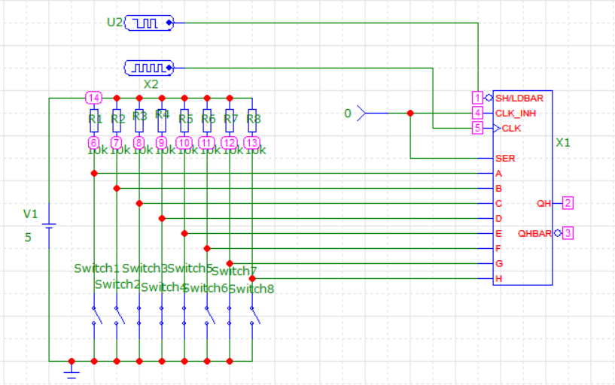

*Рисунок 1.3 – Схема для моделювання роботи регістру 74HC165 в Micro-Cap*

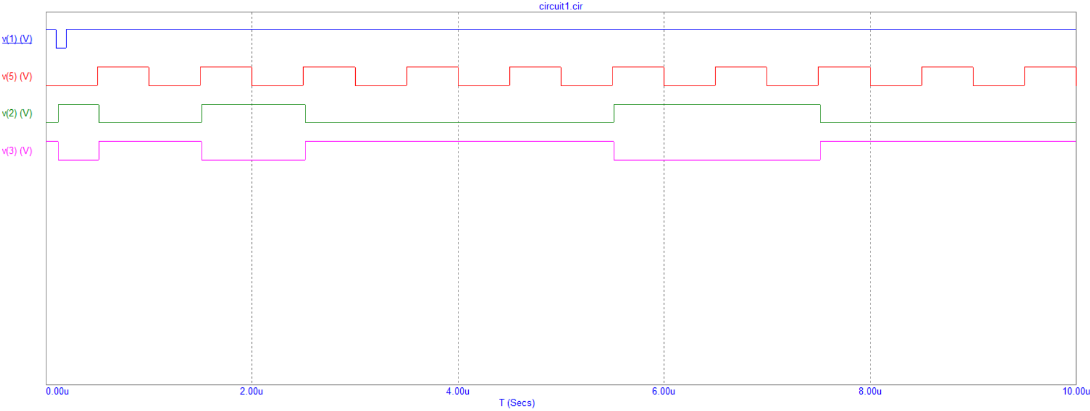

*Рисунок 1.4 Часові діаграми створеної схеми*

**Пояснення до схеми та часових діаграм**

Аналізуючи вихідну цифрову діаграму можна помітити, що при зниженні напруги на вході SH/LD, стани входів А – Н негайно завантажуються в регістр і передаються на послідовний вихід, починаючи зі стану "Н". Це відбувається без очікування тактового імпульсу через те, що на вході CLK INH присутній логічний "0". Після цього, протягом 7 тактових імпульсів передаються інші стани, завершуючи цей процес станом на вході "А".

**Робота в програмі Altium CircuitMaker**

Схему вхідного порту SPI, створеного згідно варіанту курсової роботи, показано на рисунку 1.5.

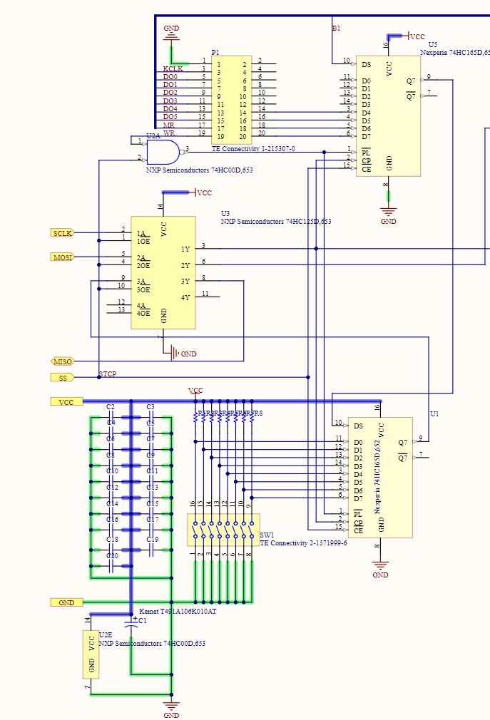

*Рисунок 1.5 Вигляд вхідного порту SPI спроектованого в програмі Altium CircuitMaker*

**Пояснення щодо схеми**

На схемі реалізовано вхідний порт шини SPI, з використанням наступних елементів:

* 1 роз'єм типу header;
* 2 вхідні регістри 74HC165, з’єднані послідовно (використовується для вводу даних через послідовну шину);
* 1 буферний підсилювач 74HC125 з трьома станами виходу (використовується для підвищення навантажувальної здатності інтерфейсу SPI);
* 1 перемикач типу Electromechanical – Switches – DIP Switches;
* 1 логічний елемент І-НЕ на мікросхемі 74HC00;
* 8ми резисторів та 19ти конденсаторів.

Також на схемі присутні наступні порти:

* SCLK – тактовий сигнал зсуву регістрів шини SPI (під’єднаний до входу буферного підсилювача);
* MOSI – вхід даних у шину SPI (під’єднаний до входу буферного підсилювача);
* MISO – вихід даних з шини SPI (під’єднаний до виходу буферного підсилювача);
* SS – вхід вибору регістрів, розташованих у цьому схемному файлі (використовується для дозволу роботи підсилювачів);
* VCC – напруга живлення +5 В;
* GND – заземлення.

Всі елементи та порти були з’єднані згідно методичних вказівок[2] з врахуванням варіанту курсової роботи з метою реалізації вхідного порту шини SPI .

# Розробка та моделювання вихідного порту шини SPI

**Теоретичні відомості про регістр 74HC595**

74HC595- це 8-розрядний регістр зсуву з послідовним входом/послідовним або паралельним виходом із регістром зберігання та виходами у 3-х станах. Як сам регістр зсуву, так і регістр зберігання мають окремі годинники. Пристрій має послідовний вхід (DS) та послідовний вихід (Q7S), що дозволяє каскадне підключення, а також асинхронне скидання за допомогою входу MR. Низький рівень на вході MR скидає регістр зсуву. Дані переміщуються на високий рівень вхідного сигналу SHCP. Дані в регістр зсуву передаються в регістр зберігання на спаді вхідного сигналу STCP. Якщо обидва годинники з'єднані разом, регістр зсуву завжди буде на один такт опережати регістр зберігання. Дані з реєстру зберігання з'являються на виході кожного разу, коли вхід дозволу виходу (OE) знаходиться у низькому стані. Високий рівень на вході OE призводить до переведення вихідних сигналів у високоімпедансний вимкнений стан. Робота входу OE не впливає на стан реєстрів. Входи обладнані захисними діодами, що дозволяє використовувати резистори із обмеженням струму для взаємодії входів із напругами, що перевищують VCC. Схема регістру 74HC165 (рисунок 2.1) містить такі входи:

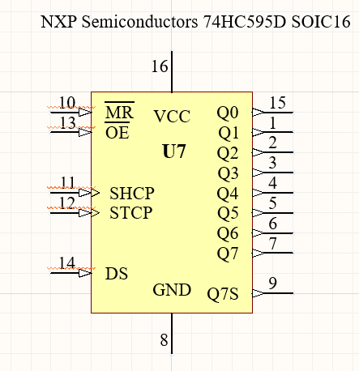

*Рисунок 2.1 – Схема регістру 74HC595 в програмі Altium Circuitmaker*

Q0-Q7 – Паралельні виходи даних

GND – Заземлення

Q7S – Послідовний вихід даних

MR – Вхід для обнулення

SHCP – Вхід годинника регістра зсуву

STCP – Вхід годинника регістру зберігання

OE – Вхід дозволу виходу

DS – Послідовне введення даних

VCC – Напруга живлення

Максимальний струм згідно документації [4], який можна знімати з виходів QA-QH: 35 мА

**Дані про тип обраних світлодіодів, їхню пряму напругу і струм**

Червоний[5]:

Тип: LTST-C193KRKT-5A

Пряма напруга: 2.3V

Прямий струм: 5mA

Зелений[6]:

Тип: LTST-C193TGKT-5A

Пряма напруга: 3.1V

Прямий струм: 5 mA

Жовтий[7]:

Тип: LTST-C193KSKT-5A

Пряма напруга: 2.3V

Прямий струм: 5 mA

**Схема та часові діаграми з результатами моделювання і підбору номіналів резисторів для світлодіодів у Micro-Cap**

Для перевірки коректності роботи вхідного та вихідного портів SPI було спроектовану схему в програмі Micro-Cap, де частину виходів регістру було під'єднано обрані діоди. На рисунку 2.2 зображено відповідну схему:

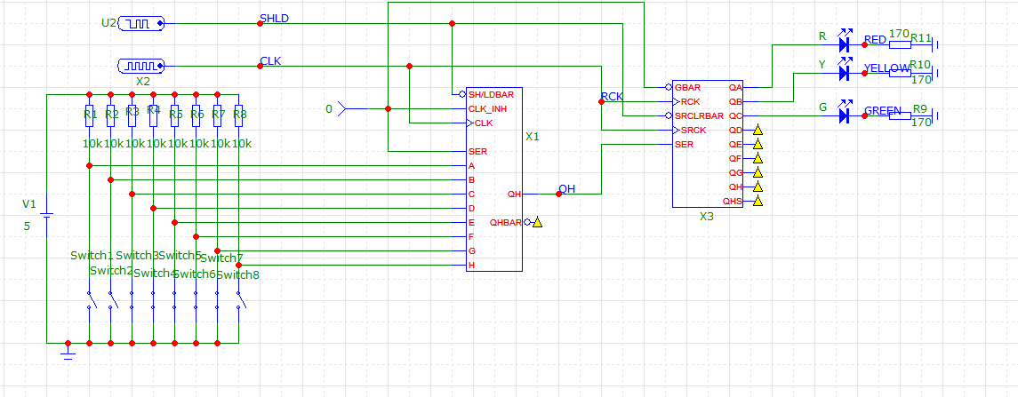

*Рисунок 2.2 – Вигляд схеми із справжніми світлодіодами в програмі Micro-Cap*

Оскільки КМДН-елементи, на яких побудовано ці регістри малопотужні і не забезпечують стабільність для підбору опорів. Тому опір резистора будемо підбирати в Micro-Cap експериментально. Часові діаграми напруг при підборі резисторів наведено нижче на рисунках 2.3 – 2.5:

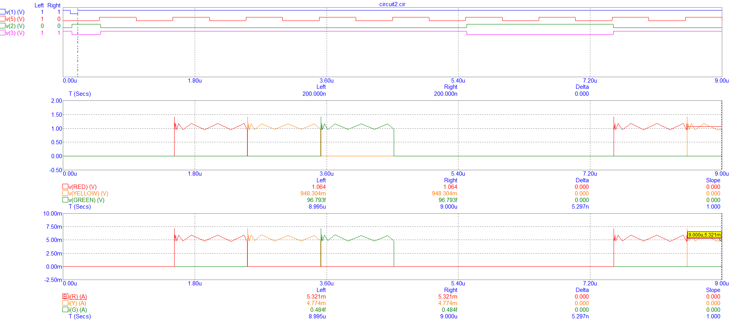

*Рисунок 2.3 – Часові діаграми при встановлені резисторів з опором 200 Ом*

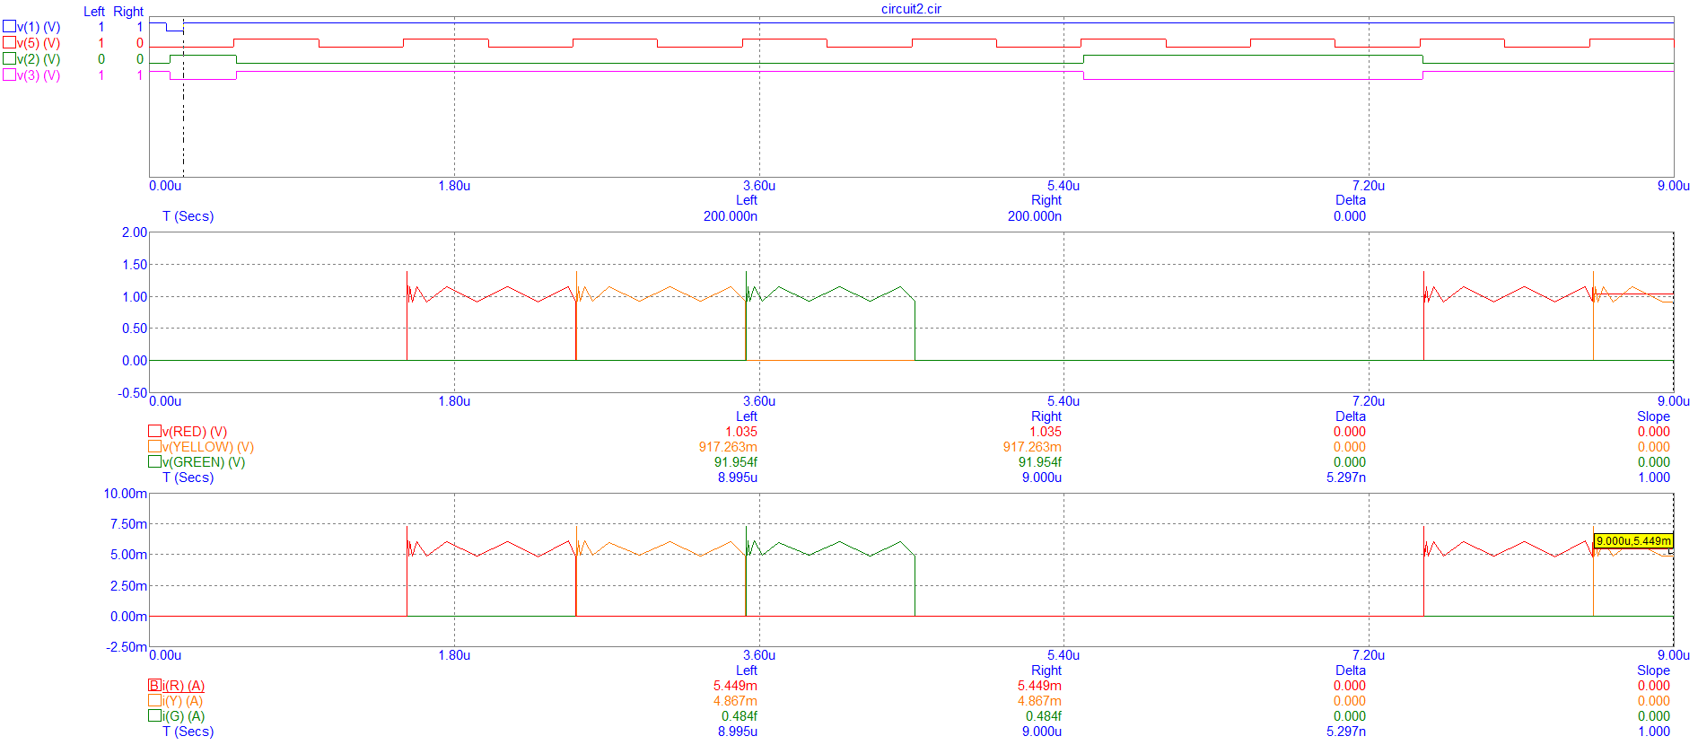

*Рисунок 2.4 – Часові діаграми при встановлені резисторів з опором 190 Ом*

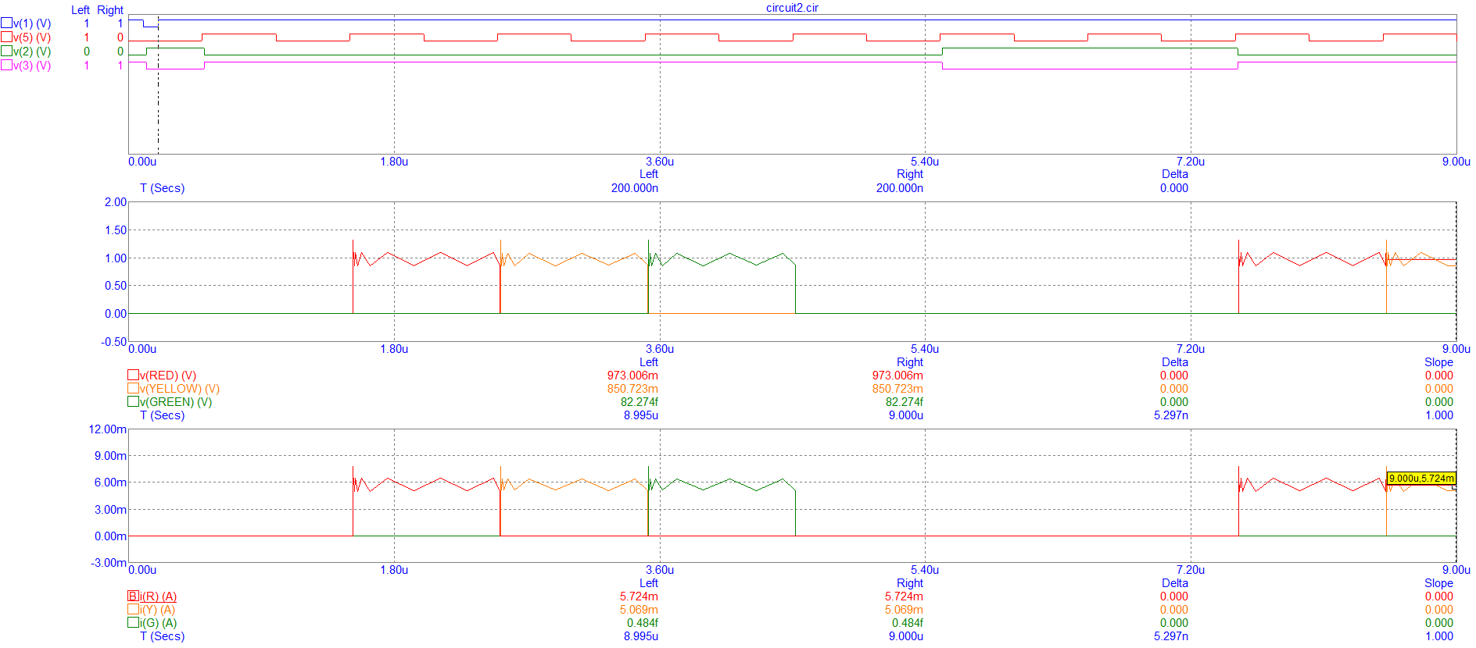

*Рисунок 2.5 – Часові діаграми при встановлені резисторів з опором 170 Ом*

**Пояснення до часових діаграм**

Оскільки 1ий та 2ій перемикачі вимкнені, то на виходи QA та QВ будуть подані логічні одиниці, тобто червоний та жовтий світлодіоди повинні світитись. При цьому зменшення опору на резисторах дозволяє збільшити струм на діоді. Оскільки If дорівнює 5mА то при перевищенні цього значення діоди починають світитись. Експериментальним чином було визначено, що максимальним допустимим опором для цього є 170Ом. Якщо привести дане значення до номінального ряду Е12, то потрібно буде використовувати резистори з опором 150Ом.

**Скріншот схеми в програмі Micro-Cap, що відображає співвідношення між положенням перемикачів і підсвіткою світлодіодів під час моделювання**

Для зручності подальшого моделювання (щоб прямо на схемі бачити, світиться діод чи ні, а не визначати це за значенням струму на часовій діаграмі) справжні діоди були замінені на анімовані. Результат моделювання можна побачити на рисунку 2.6:

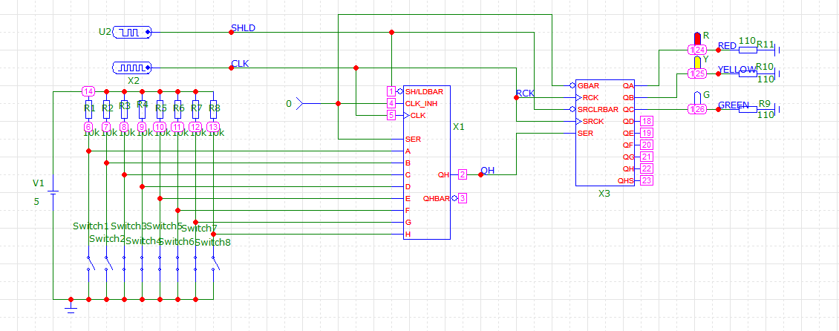

*Рисунок 2.6 – Вигляд змодельованої схеми з анімованими світлодіодами в програмі Micro-Cap*

**Робота в програмі Altium CircuitMaker**

Згідно варіанту курсової роботи та методичних вказівок в програмі Altium CircuitMaker було побудовано вихідний порт шини SPI, схему якого зображено на рисунку 2.7:

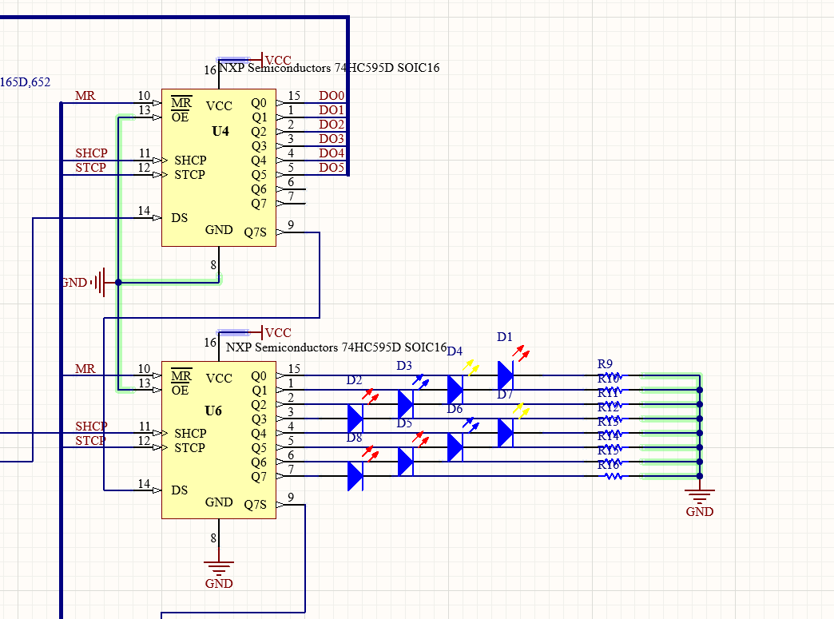

*Рисунок 2.7 Вигляд вихідного порту SPI спроектованого в програмі Altium CircuitMaker*

**Пояснення щодо схеми**

У попередній проект було додано вихідні регістри й підключено частину з них до роз'єму, а частину - до розташованих відповідно до варіанту світлодіодів різного кольору. До них було підключено резистори потрібного опору, який було визначено за допомогою схеми в програмі Micro-Cap, потужності й точності виготовлення, що відповідає номінальному ряду Е12.

Управляючі входи регістрів MR, за допомогою яких можна обнуляти регістри, виведено на роз'єм. Тактові входи зсуву регістрів SHCP з'єднано з виходом буферного підсилювача сигналу SCLK. А входи STCP, що переписують дані з регістрів зсуву в регістри защіпки, з'єднано з входом SS.

# Розробка та моделювання матричної клавіатури

**Теоретичні відомості про роботу матричної клавіатури**

Матрична клавіатура (рисунок 3.1) - це тип комп'ютерної клавіатури, в якій клавіші організовані у вигляді матриці або сітки. Така організація клавіш дозволяє оптимізувати розмір клавіатури та зменшити кількість проводів, які під'єднані до неї.

У матричних клавіатурах клавіші розташовані в матриці, де рядки і стовпці перетинаються. Кожна клавіша призначена для певного рядка та стовпця. Для визначення, яка клавіша була натиснута, клавіатура використовує процес сканування. Вона послідовно опитує кожен рядок і стовпець, шукаючи клавішу, яка була натиснута.

Одним з недоліків матричних клавіатур є обмежені можливості розрізнення одночасного натискання декількох клавіш, а також менша здатність виявляти натискання клавіш з великою швидкістю.

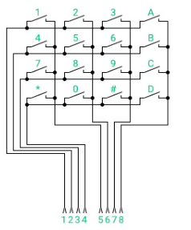

*Рисунок 3.1 – Схематичне зображення матричної клавіатури*

На рисунку 3.2 зображено схему простої матриці клавіш, де перемикачі підписані згідно того, який сигнал вони подають.

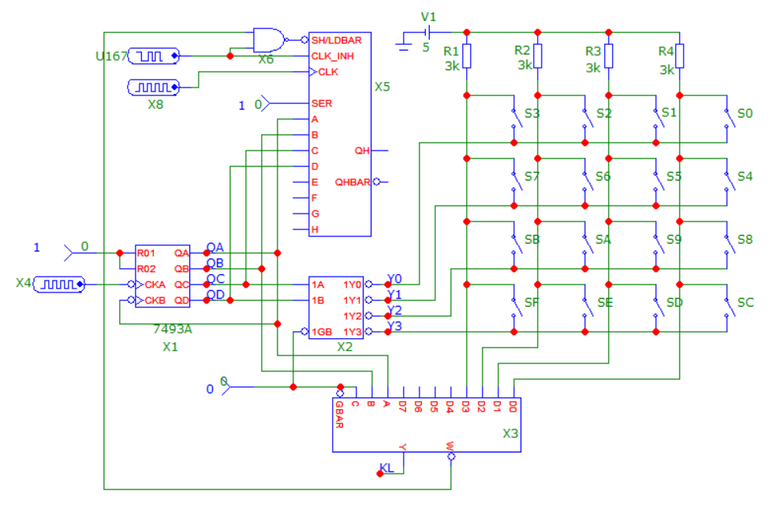

*Рисунок 3.2 –Схема простої матричної клавіатури в програмі Micro-Cap*

**Схеми та часові діаграми моделювання простої матриці клавіш при різних комбінаціях замкнених перемикачів**

Ситуація без замкнутих перемикачів (рисунки 3.3 – 3.4):



*Рисунок 3.3 –Схема простої матричної клавіатури без замкнутих перемикачів*

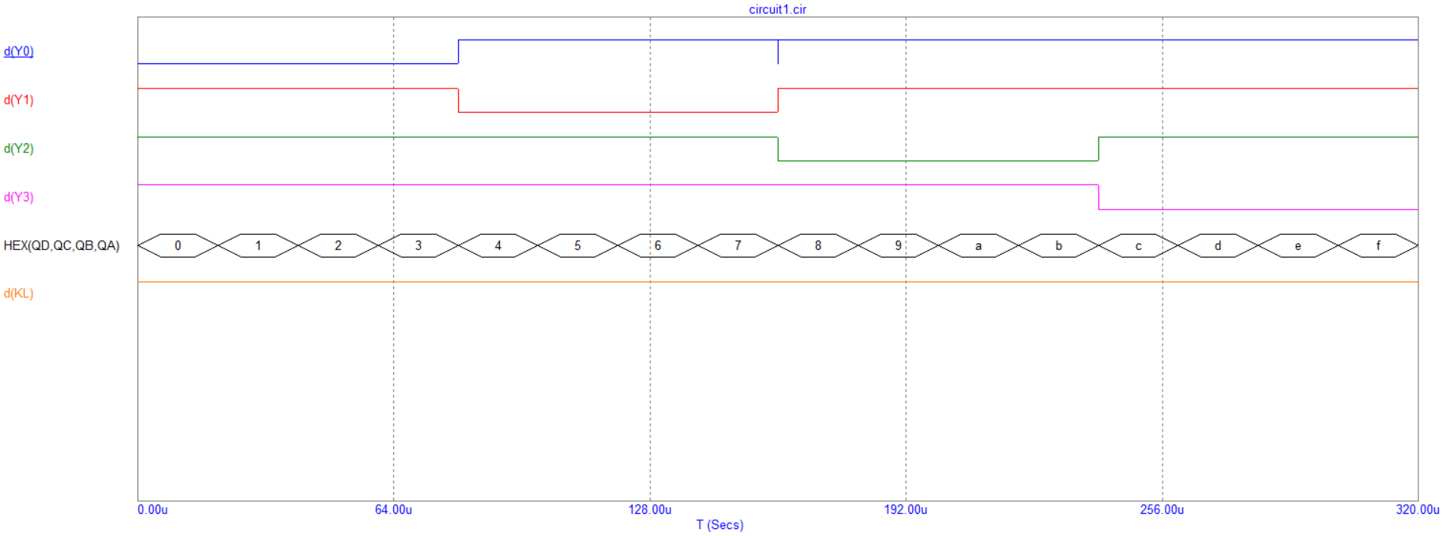

*Рисунок 3.4 –Часова діаграма простої матричної клавіатури без замкнутих перемикачів*

Ситуація з 1 замкнутим перемикачем (рисунки 3.5 – 3.6):

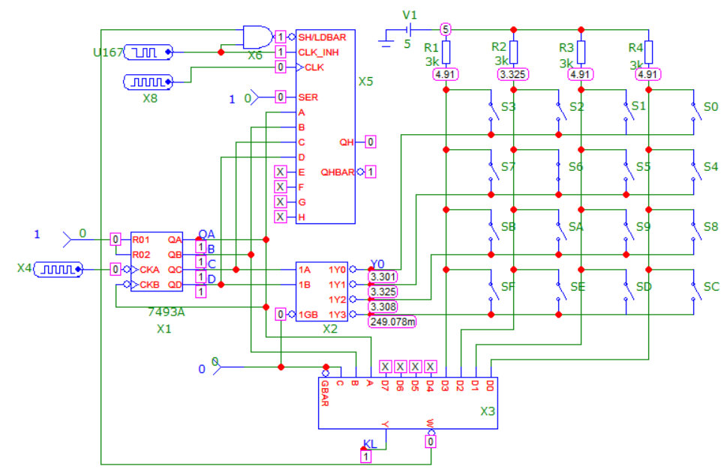

*Рисунок 3.5 –Схема простої матричної клавіатури з 1 замкнутим перемикачем*

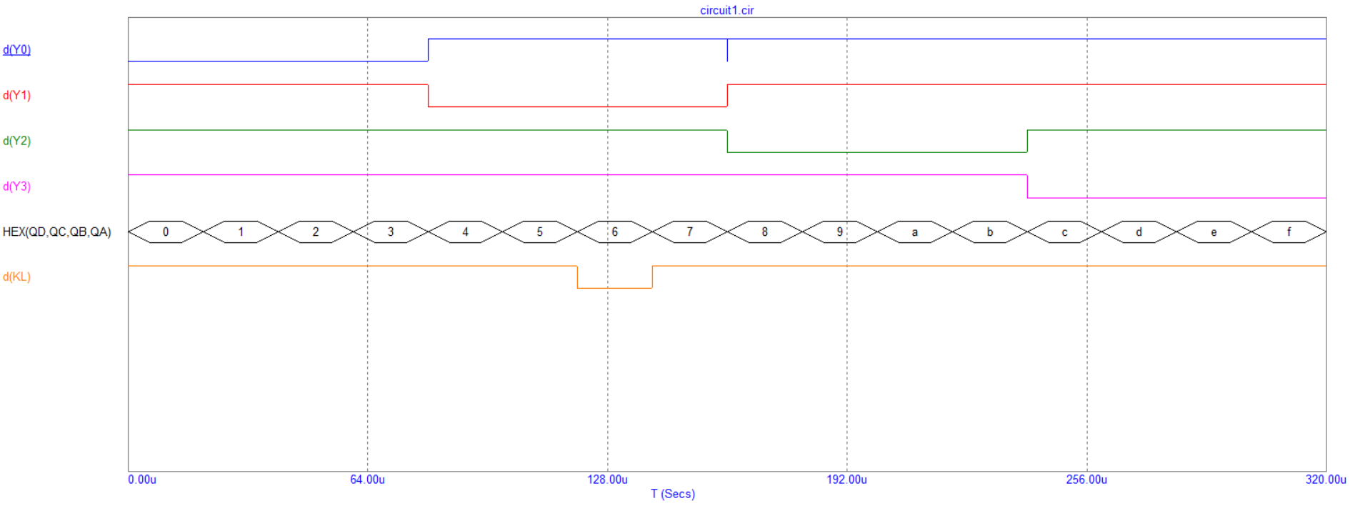

*Рисунок 3.6 – Часова діаграма простої матричної клавіатури з 1 замкнутим перемикачем*

Приклади коректної роботи при замкненні декількох перемикачів (рисунки 3.7 – 3.10):

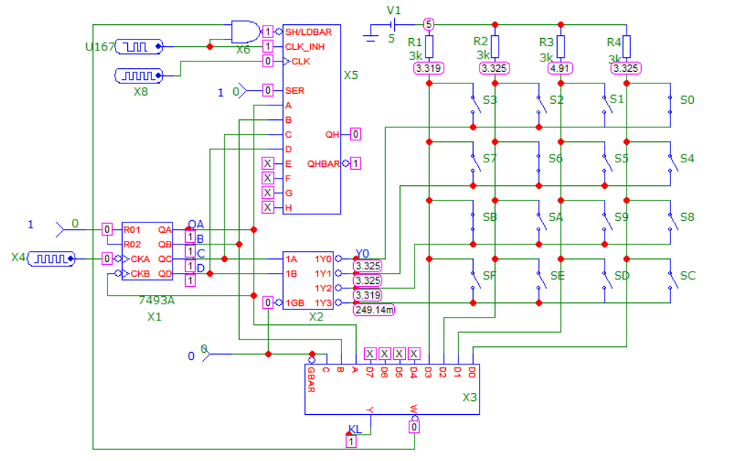

*Рисунок 3.7 –Схема простої матричної клавіатури при замкненні трьох перемикачів*

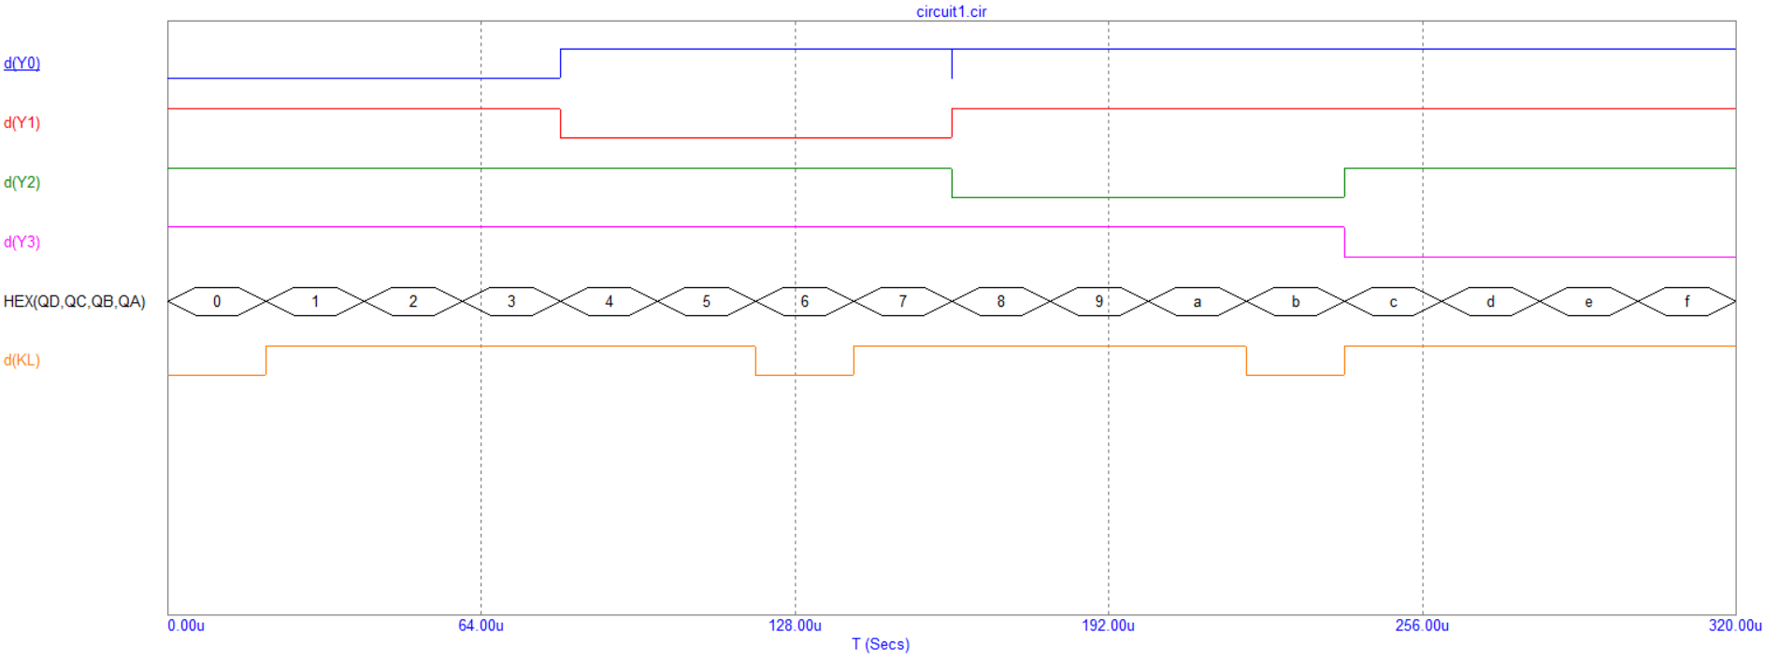

*Рисунок 3.8 – Часова діаграма простої матричної клавіатури при замкненні трьох перемикачів*

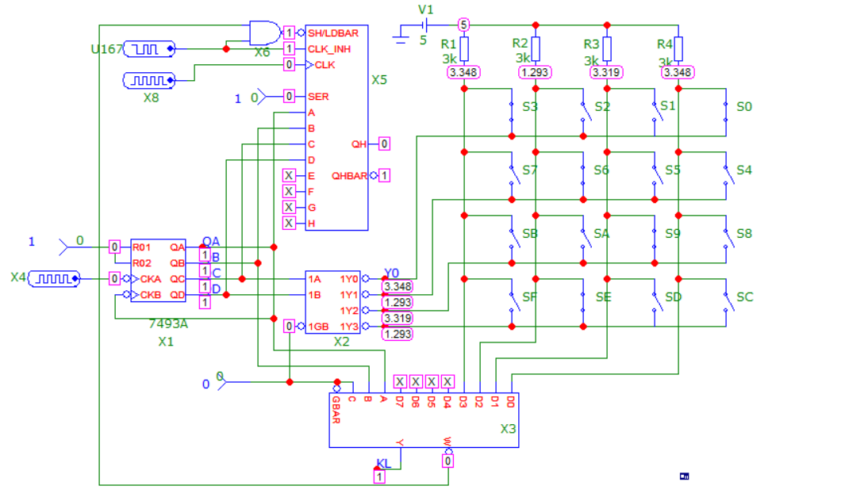

*Рисунок 3.9 –Схема простої матричної клавіатури при замкненні п’ятьох перемикачів*

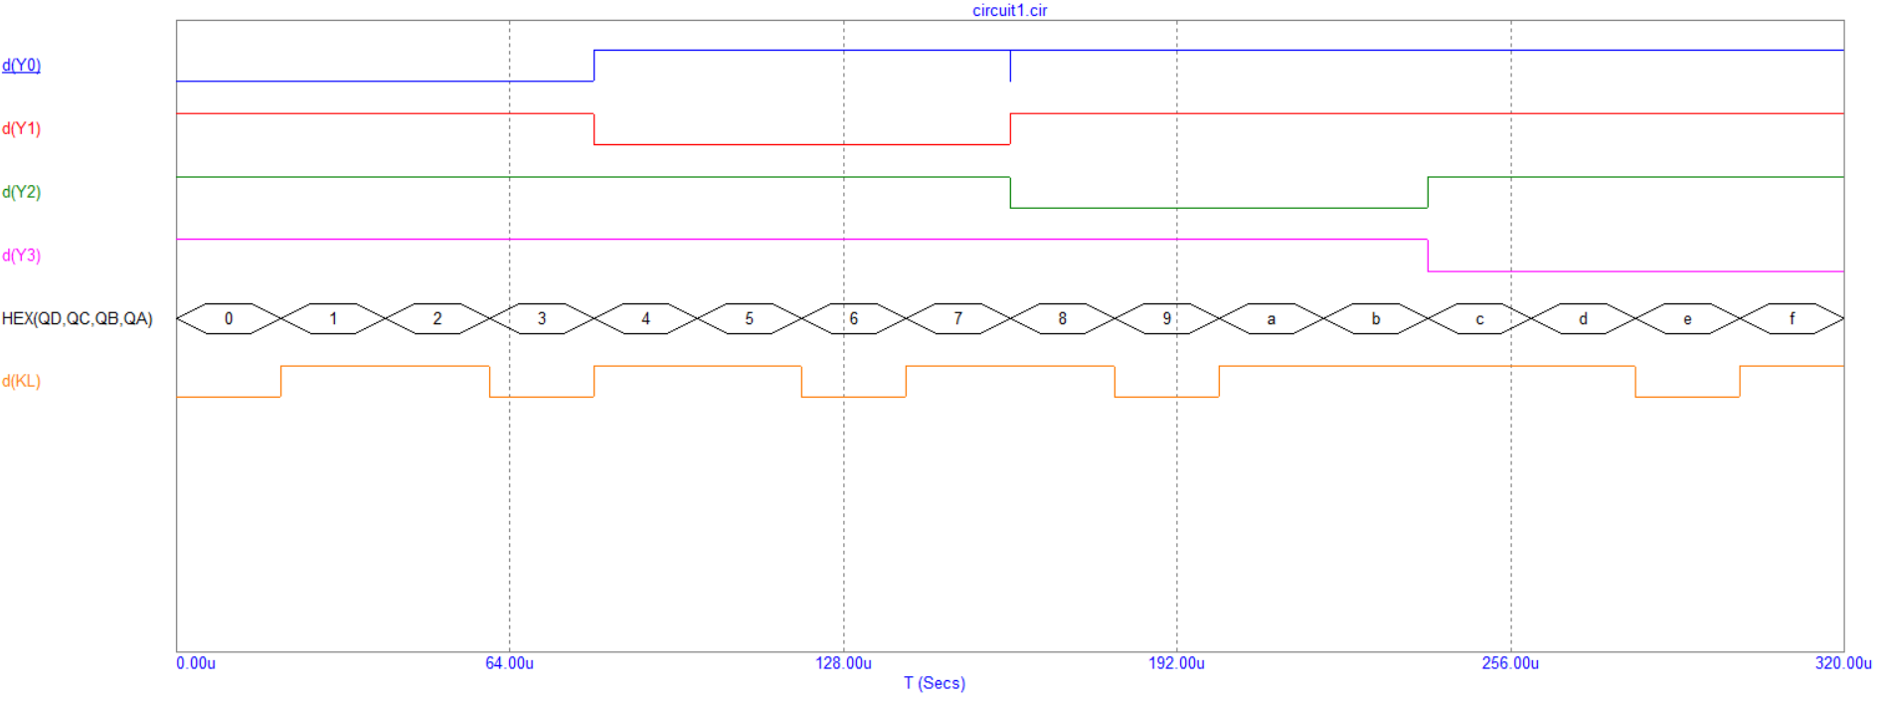

*Рисунок 3.10 – Часова діаграма простої матричної клавіатури при замкненні п’ятьох перемикачів*

Приклад некоректної роботи при замкненні декількох перемикачів (рисунки 3.11 – 3.16):

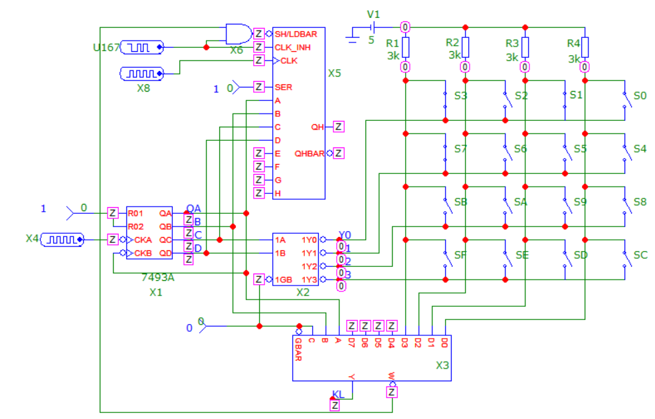

*Рисунок 3.11 –Схема простої матричної клавіатури при замкненні трьох перемикачів(S1,S3,S7)*

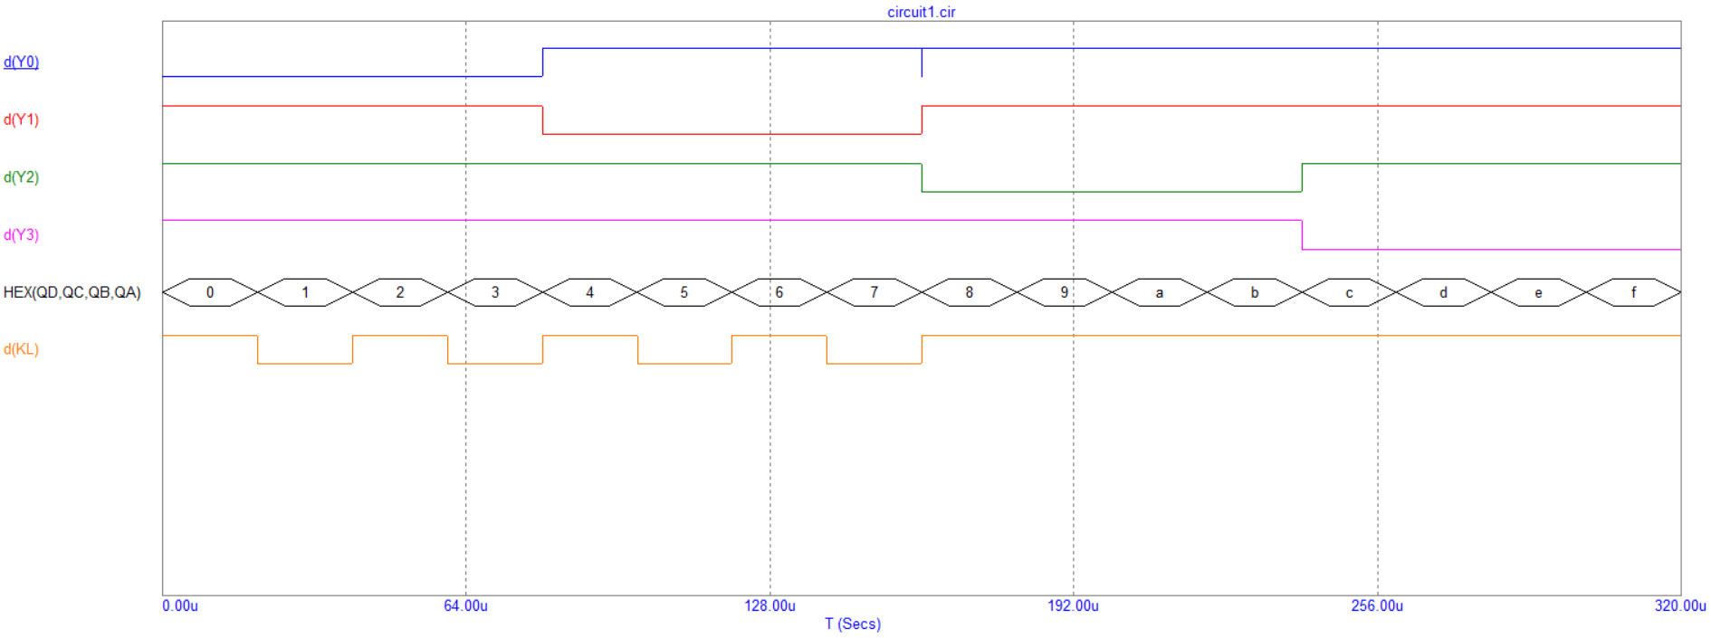

*Рисунок 3.12 – Часова діаграма (некоректна) простої матричної клавіатури при замкненні трьох перемикачів (S1,S3,S7)*

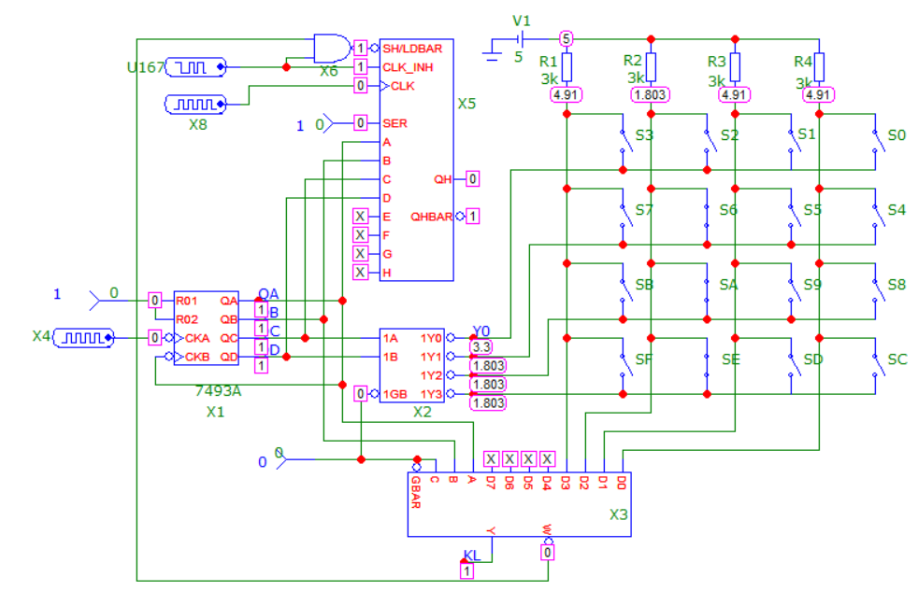

*Рисунок 3.13 –Схема простої матричної клавіатури при замкненні трьох перемикачів (S6, SA, SE)*

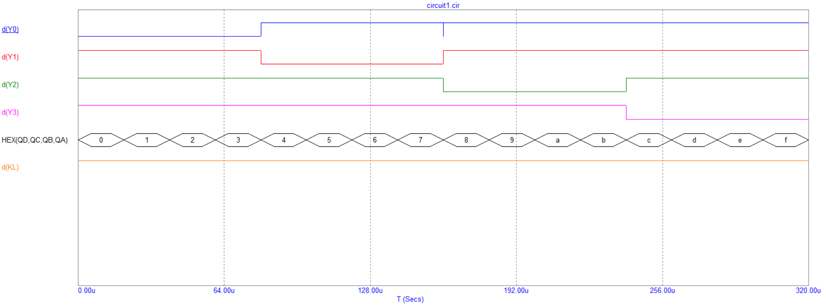

*Рисунок 3.14 – Часова діаграма (некоректна) простої матричної клавіатури при замкненні трьох перемикачів* (*S6, SA, SE)*

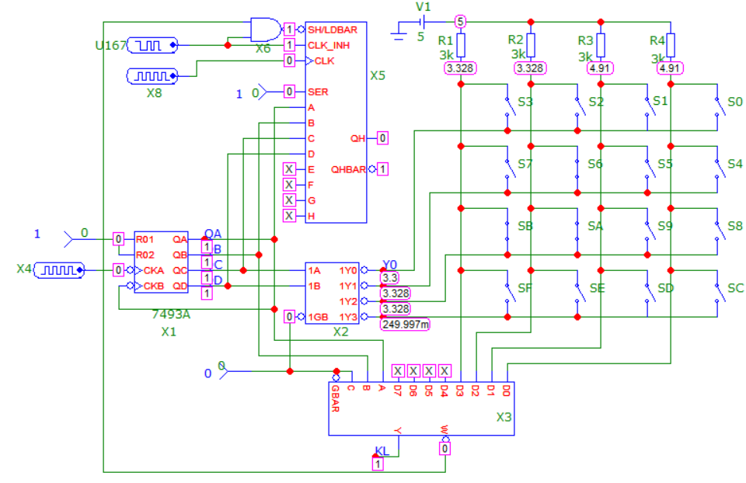

*Рисунок 3.15 –Схема простої матричної клавіатури при замкненні трьох перемикачів (S6, SA, SB)*

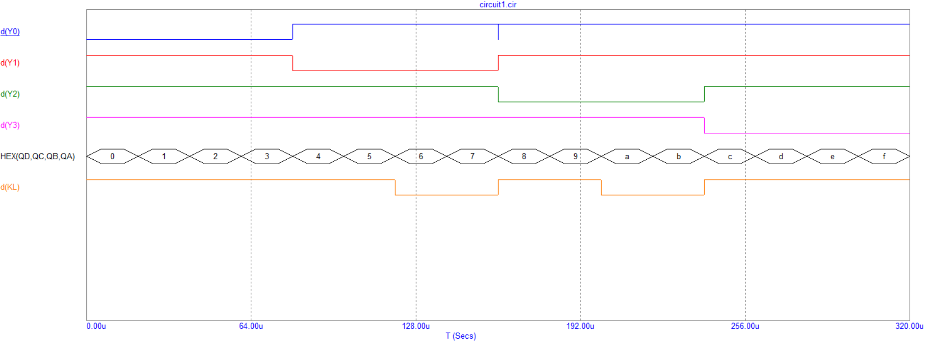

*Рисунок 3.16 – Часова діаграма (некоректна) простої матричної клавіатури при замкненні трьох перемикачів* (*S6, SA, SB)*

Висновки стосовно роботи простої матриці клавіш:

При замиканні будь-якого одного перемикача матрична клавіатура працює коректно. При замиканні двох будь-яких перемикачів клавіатура теж працює коректно. При замиканні більше двох перемикачів клавіатура може видавати як коректні так і не коректні результати.

Коректно можуть зчитуватись одночасно замкнені перемикачі, що знаходяться в одній горизонтальній шині; перемикачі, що не спричиняють закорочення шин при замиканні.

Некоректні результати утворюються в наслідок замикання 3ох і більше перемикачів у вертикальній шині та при створенні закорочень шин.

Прикладом некоректної роботи при закороченні шин є схема на рисунку 3.11. Логічний «0», що йде із шини Y0 через замкнені контакти S3 та S7 потрапить в шину Y1, утворюючи закорочення. Таким чином при замкненні перемикача S1, тоді при зчитуванні «0» з 3ої вертикальної шини схема не розрізнятиме який саме перемикач замкнутий S1 чи S5 і вважатиме їх одночасно замкнутими.

**Схеми та часові діаграми моделювання матриці з діодами**

На рисунку 3.17 зображено схему матриці клавіш з використанням діодів, де перемикачі також підписані згідно того, який сигнал вони подають.

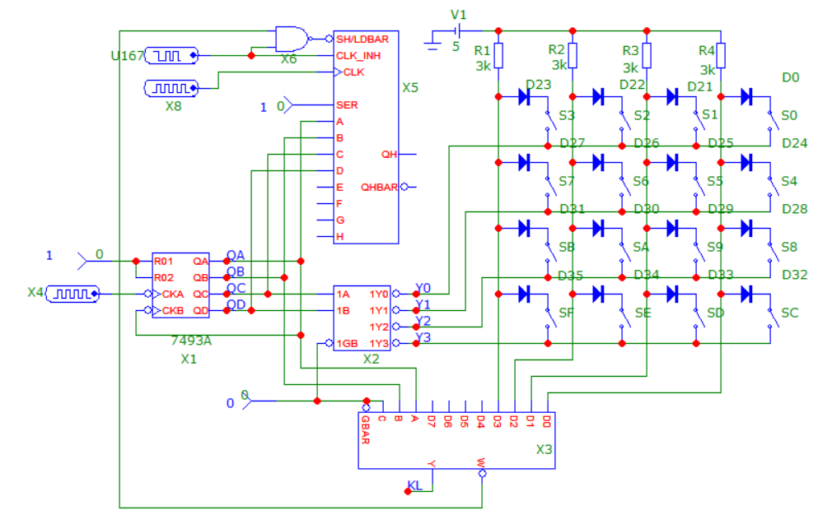

*Рисунок 3.17 –Схема матричної клавіатури з діодами в програмі Micro-Cap*

Перевіримо коректності роботи при замиканні будь-яких перемикачів:

На рисунках 3.18 – 3.24 розглянуто ті ж випадки замикання в клавіатурі без діодів декількох перемикачів, зчитування яких було некоректне.

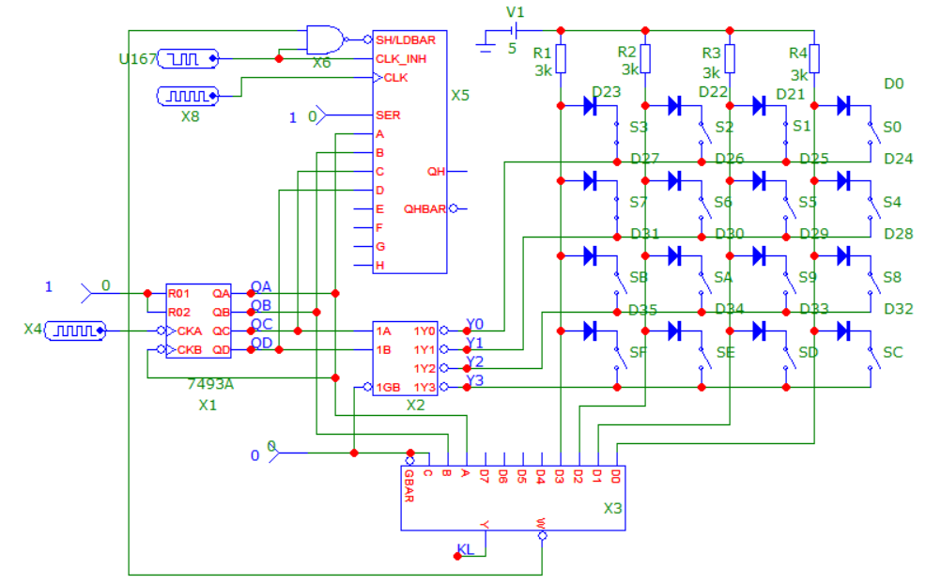

*Рисунок 3.18 –Схема матричної клавіатури з діодами при замкненні трьох перемикачів(S1,S3,S7)*

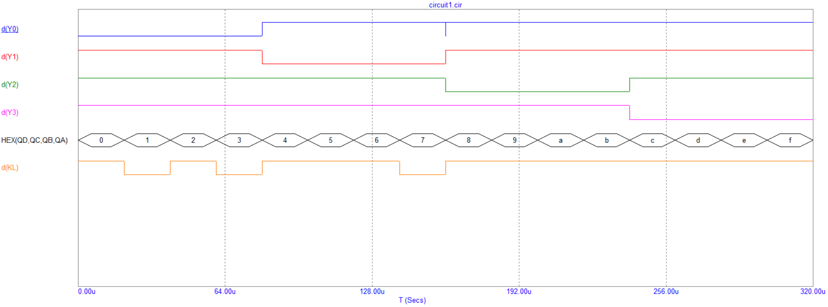

*Рисунок 3.19 – Часова діаграма матричної клавіатури з діодами при замкненні трьох перемикачів (S1,S3,S7)*

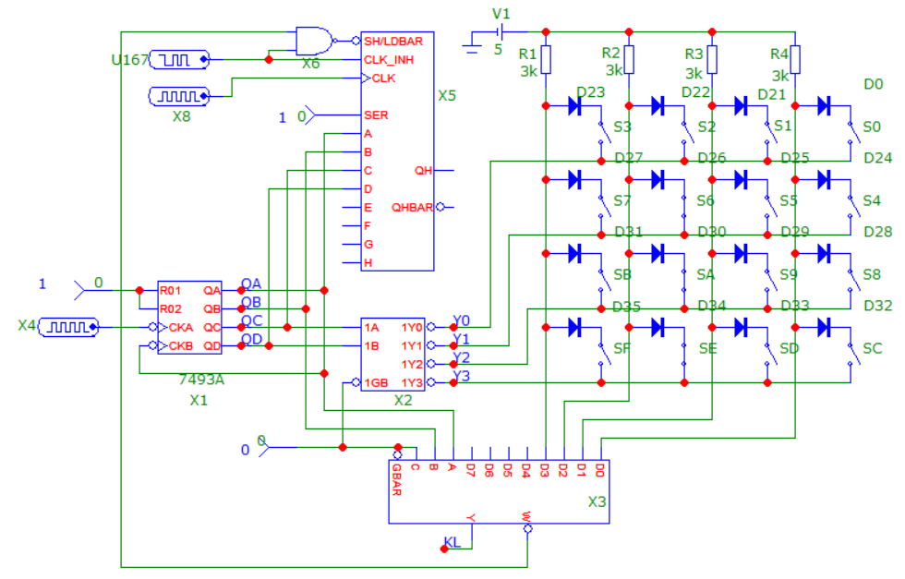

*Рисунок 3.20 – Схема матричної клавіатури з діодами при замкненні трьох перемикачів* (*S6, SA, SE)*

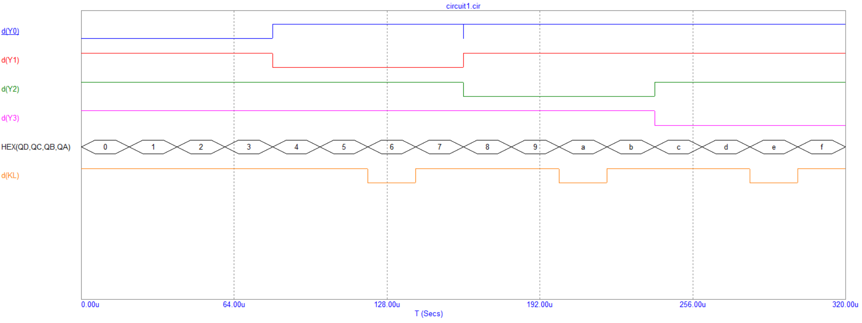

*Рисунок 3.21 – Часова діаграма матричної клавіатури з діодами при замкненні трьох перемикачів* (*S6, SA, SE)*

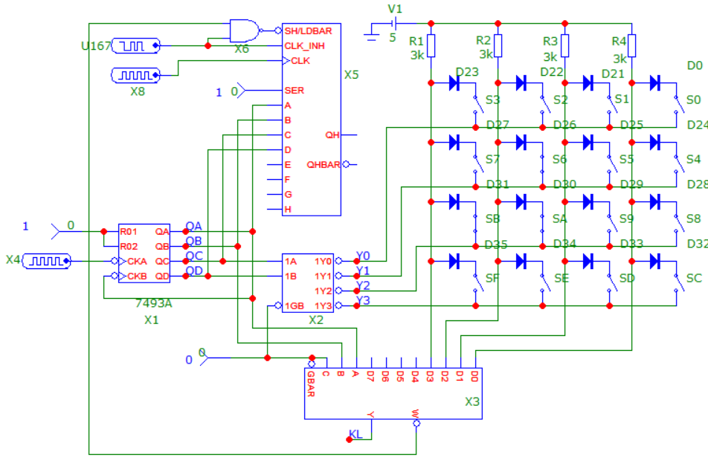

*Рисунок 3.22 – Схема матричної клавіатури з діодами при замкненні трьох перемикачів* (*S6, SA, SB)*

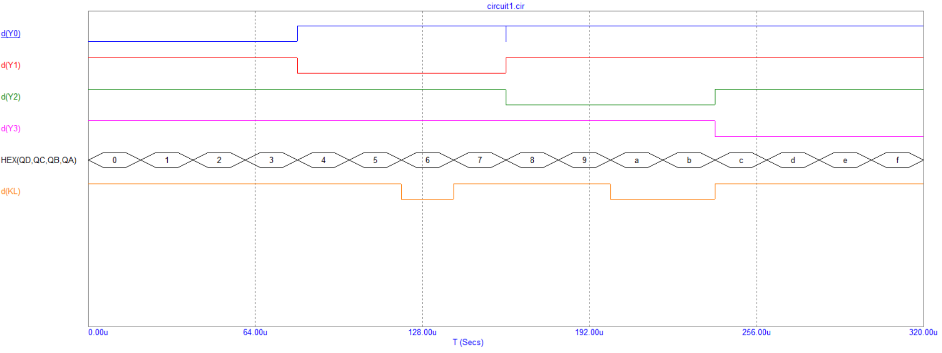

*Рисунок 3.23 – Часова діаграма матричної клавіатури з діодами при замкненні трьох перемикачів* (*S6, SA, SB)*

Висновки стосовно роботи матричної клавіатури з діодами:

Послідовне з’єднання діоду з кожним перемикачем дозволяє коректно розрізняти одночасно замкнені перемикачі. Так відбувається тому що діоди, вбудовані в матрицю клавіатури, запобігають оберненим потокам струму, що можуть утворюватися при замиканні декількох перемикачів.

Клавіатура з діодами має переваги в порівнянні з простою матричною клавіатурою без діодів, оскільки дозволяє розрізняти більшу кількість натиснутих клавіш.

**Робота в програмі Altium CircuitMaker**

У схему в програмі Altium CircuitMaker було інтегровано матричну клавіатуру розмірами згідно варіанту курсової роботи, яка буде підключатися через відповідних роз’єм. Схему де розміщені і підключені всі необхідні компоненти зображено на рисунку 3.24:

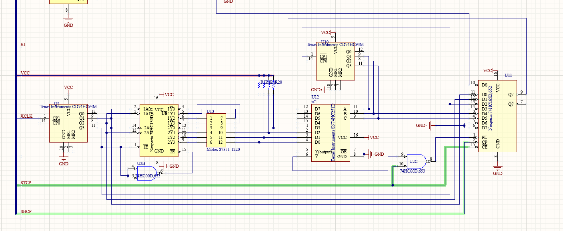

*Рисунок 3.24 – Вигляд побудованої схеми в середовищі Altium CircuitMaker*

**Пояснення щодо схеми**

У попередній проект було додано матричну клавіатуру згідно варіанту. При чому передбачено її зовнішнє підключення до схеми через другий роз’єм, на який було виведено горизонтальні й вертикальні, зв'язані з резисторами і входами мультиплексора шини.

Було підібрано лічильник, дешифратор і мультиплексор відповідного типу і розрядності та вмонтовано в схему згідно методичних вказівок.

Вхід лічильника KCLK було з'єднано з одним із контактів першого роз'єму, на який зовні надходитимуть імпульси відповідної частоти.

На управляючі входи СР і СЕ було подано такі ж сигнали як і на інші вхідні регістри. Сигнал PL сформовано за допомогою елемента І-НЕ, на входи якого подається сигнал SS(STCP) та інверсний вихід мультиплексора.

# Розробка та моделювання індикатора цифри

**Теоретичні відомості про обраний індикатор**

Тип обраного індикатора: Vishay TDSR1360 DISPLAY( схематичнезображення індикатора з програми Altium CircuitMaker зображено на рисунку 5.1):

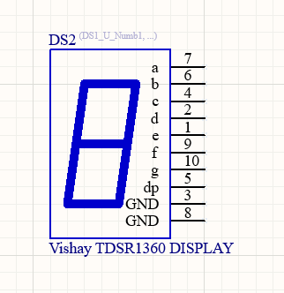

*Рисунок 5.1 – Зображення обраного індикатора в програмі Altium CircuitMaker*

Опис згідно документації[8]:

Це одноцифровий світлодіодний дисплей з 7 сегментів, який використовує технологію AllnGaP у червоному кольорі. Велика інтенсивність світла дозволяє використовувати його на вулиці під прямим сонячним світлом або для дизайнів "чорний екран", використовуючи тоноване фільтруюче скло перед дисплеєм. Звичайний показник 1500 мккд при 1 мА є найкращою в своєму класі продуктивністю для застосувань з обмеженим джерелом живлення.

Максимальний напрямний струм 10 мА допускається в амбієнтному температурному діапазоні від -40 °C до +85 °C без зниження поточної міцності. Взаємозмішування між сегментами можливе при поточних навантаженнях вище 5 мА на сегмент. Тому рекомендується застосовувати більше 5 мА лише під прямим сонячним світлом або з тонованим фільтруючим склом.

Згідно документації[8], струм що споживається кожним сегментом дорівнює 10мА.

Максимальний струм виводів Q0-Q7 порту виводу: 35мА[4]

Інформація про входи:

a-g – входи для засвічення відповідного сегмент.

DP – вхід для засвічення крапки

GND– заземлення

Відповідність між вищеописаними входами та сегментами зображено на рисунку 5.2:

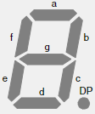

*Рисунок 5.2 – Зв’язок вхід-сегмент обраного індикатора*

**Скріншот схеми в програмі Micro-Cap, що відображає співвідношення між положенням перемикачів, напругами на виходах мікросхем і підсвіткою сегментів індикатора під час моделювання**

У схему, що була побудована в третій частині в програмі Micro-Cap, замість світлодіодів було додано семисегментний індикатор Animated Seven Segment. Було здійснено моделювання схеми для перевірки коректності роботи схеми. Результат моделювання, що підтверджує відповідність між положенням перемикачів і станом світлодіодів зображено на рисунку 5.3:

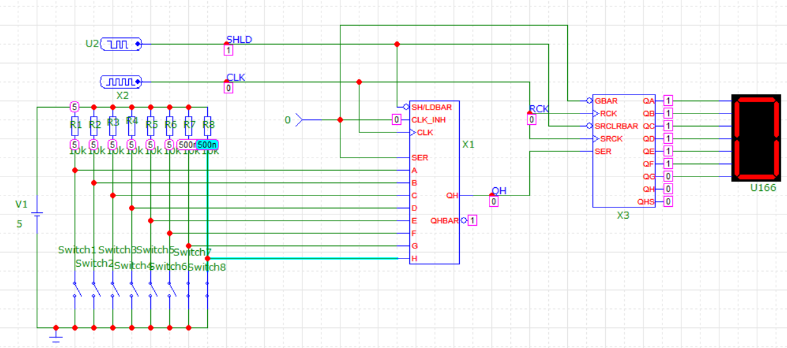

*Рисунок 5.3 – Вигляд змодельованої схеми при розімкнених 1-6 перемикачах*

**Робота в програмі Altium CircuitMaker**

Згідно документації індикатора, у ньому немає резисторів для обмеження струму з вихідного порту, тому, щоб запобігти можливому пошкодженню електронних компонентів через перевищення струму потрібно встановити резистори певного номіналу, який буде обраховуватись за формулою:

R=(U1-UDIS)/IDIS,  де U1  – напруга логічної одиниці(min=4,3В), UDIS – пряма напруга дисплею (1,8В), IDIS – прямий струм сегменту дисплею (0,01А).Підставивши відповідні значення у формулу дізнаємось, опір резисторів має бути 250 Ом. Схему з аркушем, що містить індикатор, та інтеграція цієї схеми в головий проект зрображено на рисунках 5.4 та 5.5 відповідно.

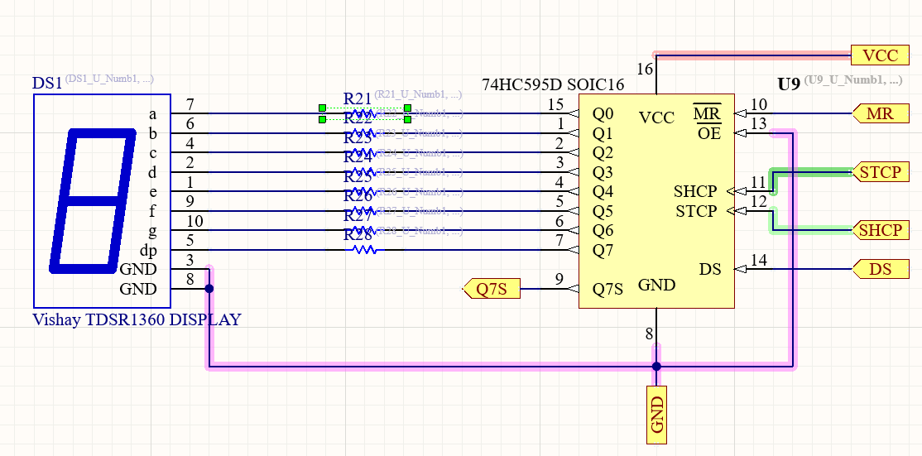

*Рисунок 5.4 – Вигляд аркуша з дисплеєм в середовищі Altium CircuitMaker*

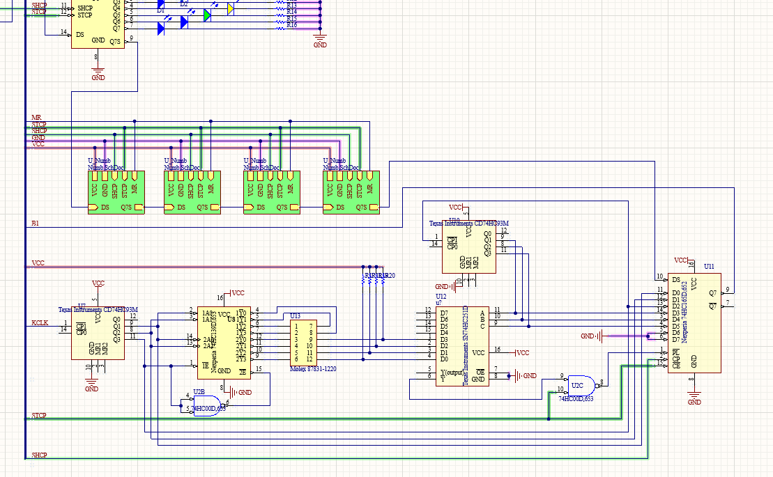

*Рисунок 5.5 – Вигляд аркушів у файлі digital в середовищі Altium CircuitMaker*

На даному етапі завершується робота в схемному файлі digital, тому було перевірено проект на наявність неочікуваних помилок(рисунок 5.6).

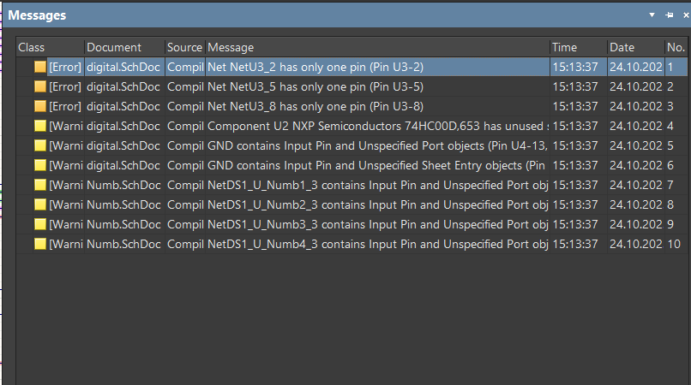

*Рисунок 5.6 – Кількість помилок схеми в Altium CircuitMaker*

# Моделювання цифро-аналогового перетворювача

У доступній бібліотеці Micro-Cap немає моделей ЦАП, що використовуються у курсовій роботі. Тому було проведено моделювання загальних принципів побудови таких ЦАП.

У застосунку Micro-Cap було створено і змодельовано схему як у попередній роботі, але замість дисплею до вихідного порту підключено 8-бітний ЦАП на ім'я DtoA8, що знаходиться в розділі Digital Primitives (рисунок 6.1):

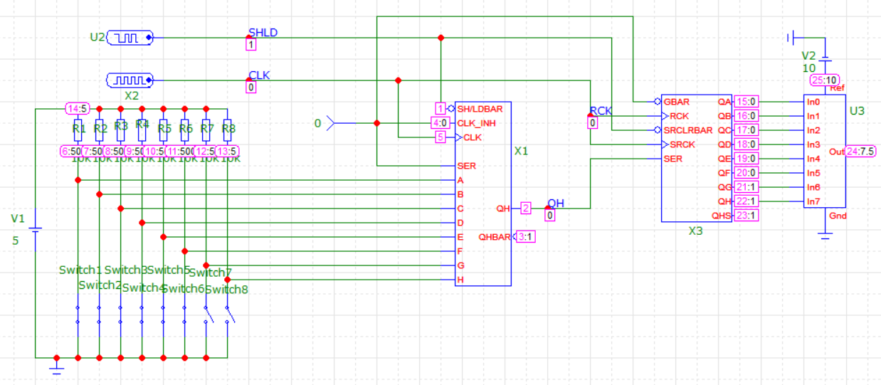

*Рисунок 6.1 – Скріншот змодельованої схеми* *з відображенням логічних рівнів і напруг на виходах елементів*

Також було створено часові діаграми, які демонструють формування вихідного сигналу (рисунок 6.2):

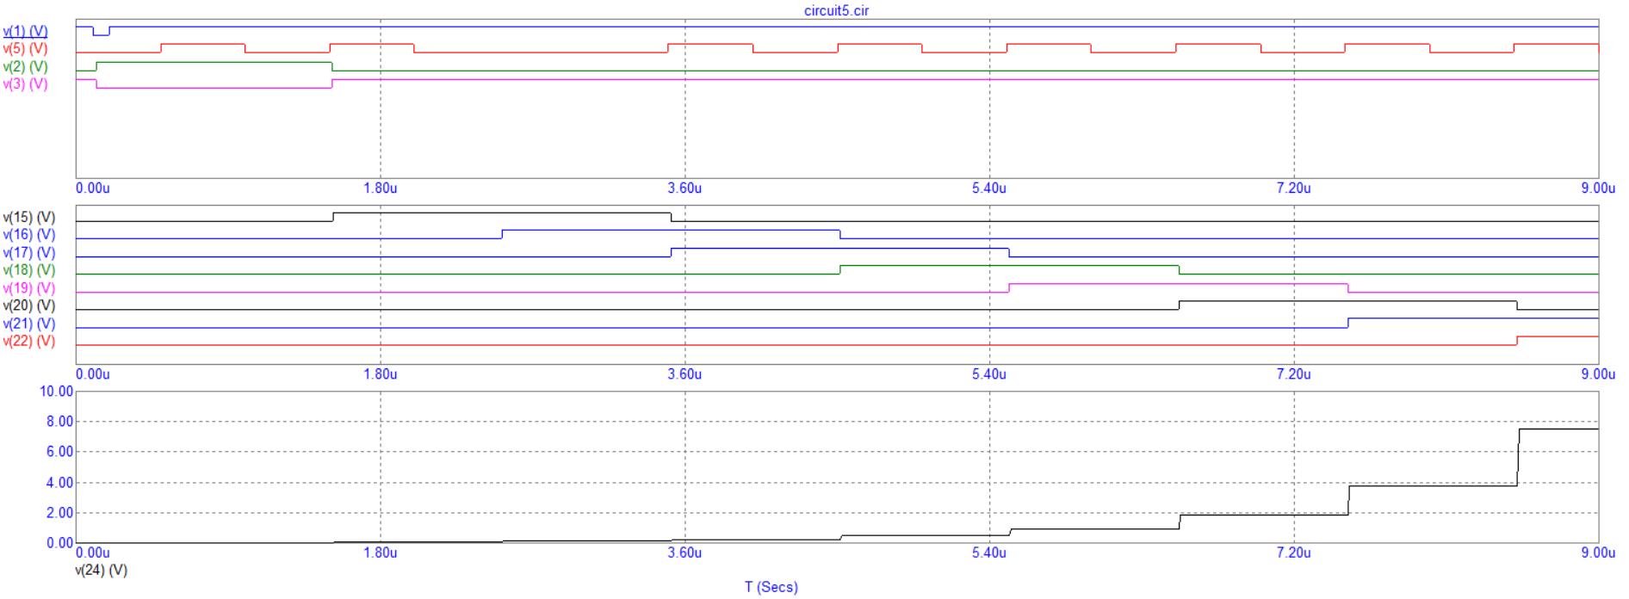

*Рисунок 6.2 – Часові діаграми цифрових і аналогових сигналів*

**Опис зовнішніх виводів вибраних ЦАП і його функціонування**

Тип обраного ЦАП: MCP4812-E/SN (рисунок 6.3)

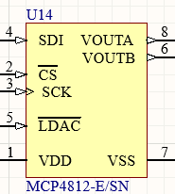

*Рисунок 6.3 – Схематичний вигляд ЦАП в програмі Altium CircuitMaker*

Опис згідно документації[9]:

Пристрій MCP4812 є двоканальним буферизованим вольтажним виходом на 10-біт. Цей пристрій працює від одного джерела живлення від 2.7V до 5.5V із сумісним інтерфейсом (SPI).

Пристрій має внутрішню високоточну опорну напругу (VREF = 2.048V). Користувач може налаштувати повний діапазон пристрою на значення 2.048V або 4.096V, встановивши біт вибору підсилення (значення 1 або 2).

Кожен канал ЦАП може працювати в режимі активності або вимкнення, налаштовуючи біти реєстра конфігурації. У режимі вимкнення більшість внутрішніх ланцюгів вимикаються для економії енергії, а вихідний підсилювач налаштовується на відоме високоємне вихідне навантаження (зазвичай 500 кОм).

Пристрій включає в себе регістри з подвійним буферуванням, що дозволяє синхронне оновлення двох виходів ЦАП за допомогою піна LDAC. Ці пристрої також вбудовують схему скидання при включенні живлення, щоб забезпечити надійний запуск.

Пристрій використовує архітектуру резистивного ряду із властивостями низької похибки диференційної нелінійності, низького температурного коефіцієнту метрики та швидкого часу встановлення. Пристрій специфікований для роботи в розширеному температурному діапазоні (+125°C).

Опис входів та виходів:

VDD : Вхід напруги живлення (2,7 В до 5,5 В).

VSS : Точка заземлення для всіх схем пристрою.

CS: Вхід Chip Select (CS) - вхідний контакт вибору мікросхеми, якому потрібен активний низький рівень, щоб увімкнути послідовний годинник і функції даних.

SCK: Вхід Serial Clock (SCK) для синхронізації передачі даних в режимі SPI.

SDI: Serial Data Input (SDI) - вхід для прийому серійних бітів даних.

LDAC: Load DAC (LDAC) Вхід використовується для передачі параметрів ЦАП (вхідні регістри) у вихідні регістри (VOUT).

VOUT (A та B): Виходи вольтажного сигналу в аналоговому вигляді.

Блок схема ЦАП а також команда запису зображені на рисунках 6.4 та 6.5 відповідно:

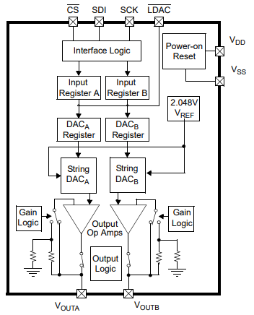

*Рисунок 6.4 – Вигляд блок-схеми обраного ЦАП*

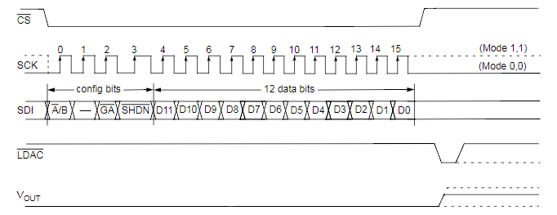

*Рисунок 6.5 – Команда запису обраного ЦАП*

**Робота в програмі Altium CircuitMaker**

Згідно варіанту курсової роботи та методичних вказівок в програмі Altium CircuitMaker було створено новий схемний файл під назвою analog, де було реалізовано 4 аналогових виходів, напруги в яких формуються підключеними до шини SPI цифро-аналоговими перетворювачами (ЦАП) розрядністю 10 бітів і видаються на третій роз’єм за допомогою диференційних пар. Схему, побудовано в програмі Altium CircuitMaker зображено на рисунку 6.6:

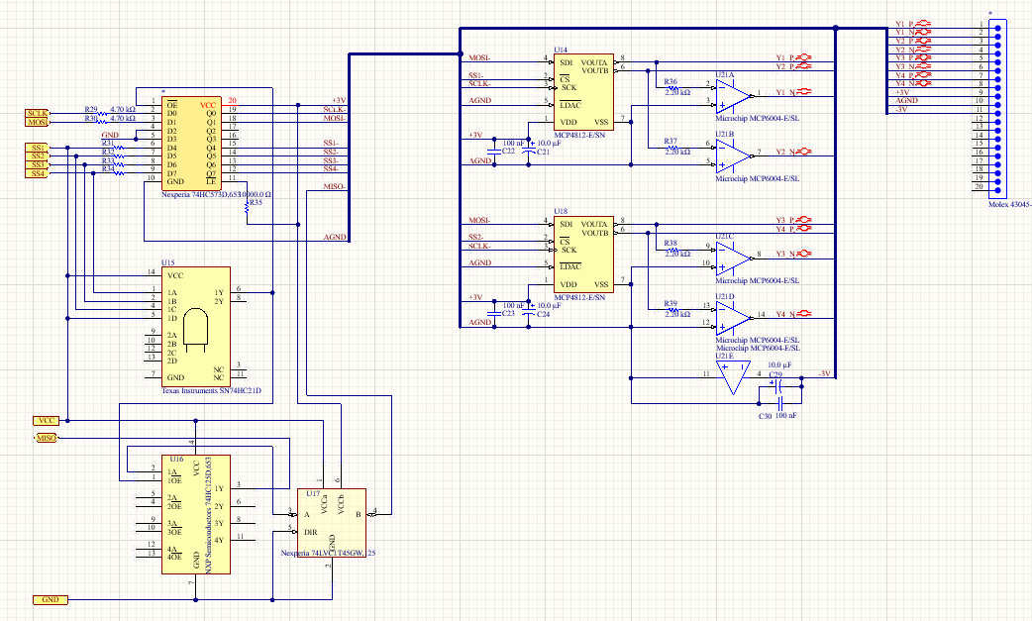

*Рисунок 6.6 – Скріншот схеми в програмі Altium CircuitMaker*

**Пояснення щодо схеми**

Було створено порти для підключення шини.

Оскільки більшість мікросхем використовують напругу живлення +3 В і -3 В. 5-вольтові рівні сигналів на вхідних портах SCLK, MOSI, SS1, SS2, SS3, SS4 було конвертовано у 3-вольтові, а 3-вольтовий вихідний сигнал конвертовано у 5-вольтовий на двонаправленму порті MISO.

Для формування 5-вольтових рівнів сигналу MISO використано буферний підсилювач 74HC125D,653, що живиться від VCC=5 В та конвертор рівнів у вигляді мікросхеми 74LVC1T45GW,125. Він конвертує 3-вольтовий сигнал MISO- в 5-вольтовий MISO для надійної роботи схеми.

Згідно з моїм варіантом курсової роботи було підібрано і додано в схему третій роз'єм з необхідною кількістю контактів, а також ЦАП відповідних типів у відповідній кількості.

Кожну мікросхему ЦАП було підключено до шини окремо і активовано власним сигналом SS.

На входи ЦАП було подано необхідні сигнали. Аналогові виходи підключено до операційних підсилювачів, які їх інвертують.

Прямі та інверсні аналогові виходи підключено до третього роз'єму як диференційні пари.

З третього роз'єму було взято напруги живлення +3V, -3V і аналогове заземлення AGND.

До мікросхем ЦАП і операційних підсилювачів між аналоговою землею AGND і напругами живлення +3V і -3V підключено по два розв'язуючі конденсатори.

# Моделювання аналого-цифрового перетворювача

У доступній бібліотеці Micro-Cap немає моделей ЦАП, що використовуються у курсовій роботі. Тому було проведено моделювання загальних принципів побудови таких ЦАП.

У застосунку Micro-Cap було створено і змодельовано схему, що налічує 8-розрядний АЦП підключений до вхідного порту шини SPI, що розглядався в першій частині. Скріншот схеми в програмі Micro-Cap, що відображає напруги і значення бітів на схемі АЦП та часові діаграми сигналів, що ілюструють результати моделювання цієї схеми зображені на рисунках 7.1 та 7.2:

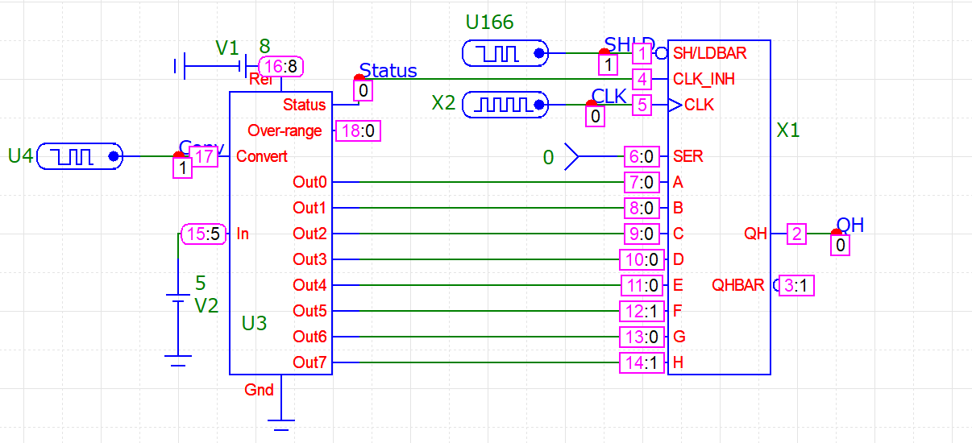

*Рисунок 7.1 – Скріншот схеми в програмі Micro-Cap*

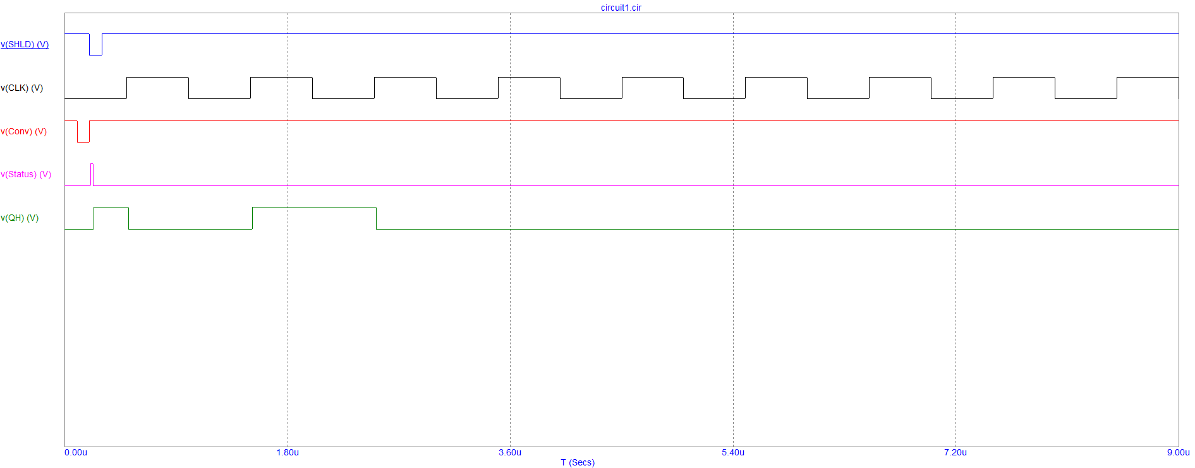

*Рисунок 7.2 – Часові діаграми сигналів схеми*

**Опис зовнішніх виводів і роботи вибраних АЦП**

Тип обраного АЦП: ADS7056

Опис роботи згідно документації[10]:

ADS7056 - це 14-бітний, 2.5-МГц, аналого-цифровий конвертер (АЦП). Пристрій включає в себе конденсаторний послідовно-апроксимаційний регістр (SAR) АЦП, який підтримує широкий діапазон аналогової вхідної напруги (від 0 В до AVDD, для AVDD у діапазоні від 2.35 В до 3.6 В). Серійний інтерфейс, сумісний з SPI, керується сигналами CS та SCLK. Вхідний сигнал дискретизується при спаді CS, а SCLK використовується для конвертації та виведення серійних даних. Пристрій підтримує широкий діапазон цифрового живлення (від 1.65 В до 3.6 В), що дозволяє пряме взаємодію з різними хост-контролерами. ADS7056 відповідає стандарту JESD8-7A для звичайного діапазону DVDD (від 1.65 В до 1.95 В).

ADS7056 доступний у 8-контактному, мініатюрному пакеті X2QFN і специфікується в розширеному промисловому температурному діапазоні (–40°C до +125°C). Мініатюрний форм-фактор та дуже низьке енергоспоживання роблять цей пристрій підходящим для обмежених просторових умов та пристроїв з живленням від батарей.

Входи АЦП перелічено і описано в таблиці 7.1:

*Таблиця 7.1 – Виходи мікросхеми*

|  |  |  |
| --- | --- | --- |
| **Вхід** | **Номер входу** | **Опис** |
| AINM | 8 | Аналоговий вхід: Від'ємний |
| AINP | 7 | Аналоговий вхід: Додатний |
| AVDD | 6 | Живлення: Аналоговий вхід, також надає опорну напругу АЦП |
| CS | 1 | Цифровий вхід: Сигнал вибору чіпа, активний низько |
| DVDD | 4 | Живлення: Напруга живлення цифрових входів/виходів |
| GND | 5 | Живлення: Земля для живлення, всі аналогові та цифрові сигнали відносяться до цього піна |
| SCLK | 3 | Цифровий вхід: Серійний годинник |
| SDO | 2 | Цифровий вихід: Серійні дані на виході |

Нижче зображено особливості мікросхеми, а саме функціональна блок-схема (рисунок 7.3), часова діаграма послідовного інтерфейсу (рисунок 7.4), приклад постачання AVDD та DVDD (рисунок 7.5) та правильне підключення входів (рисунок 7.6):

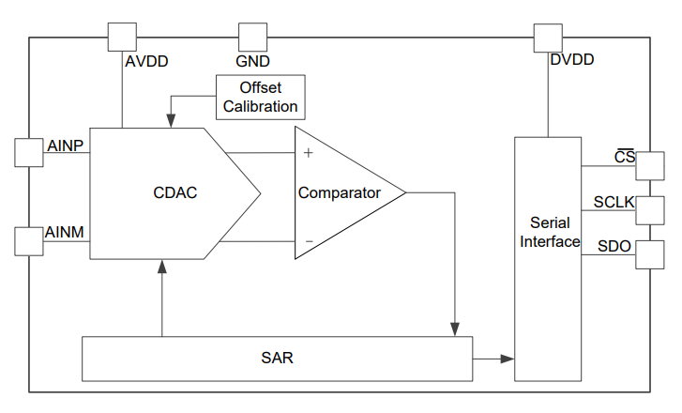

*Рисунок 7.3 – Функціональна блок-схема*

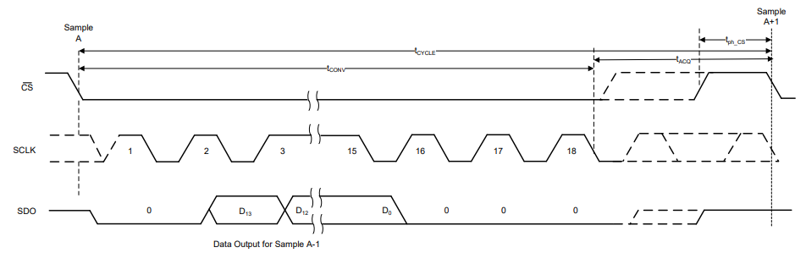

*Рисунок 7.4 – Часова діаграма послідовного інтерфейсу*

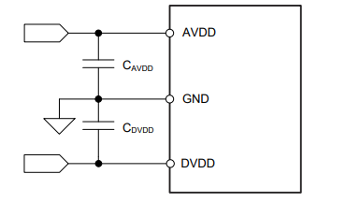

*Рисунок 7.5 – Схема постачання AVDD та DVDD*

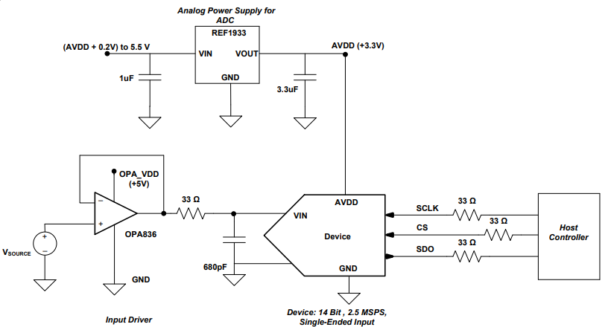

*Рисунок 7.6 – Схема збору даних DAQ з одним джерелом живлення*

**Робота в програмі Altium CircuitMaker**

Згідно варіанту курсової роботи та методичних вказівок в програмі Altium CircuitMaker до файлу з аналоговими елементами було додано АЦП у відповідній кількості та відповідної розрядності (рисунок 7.7):

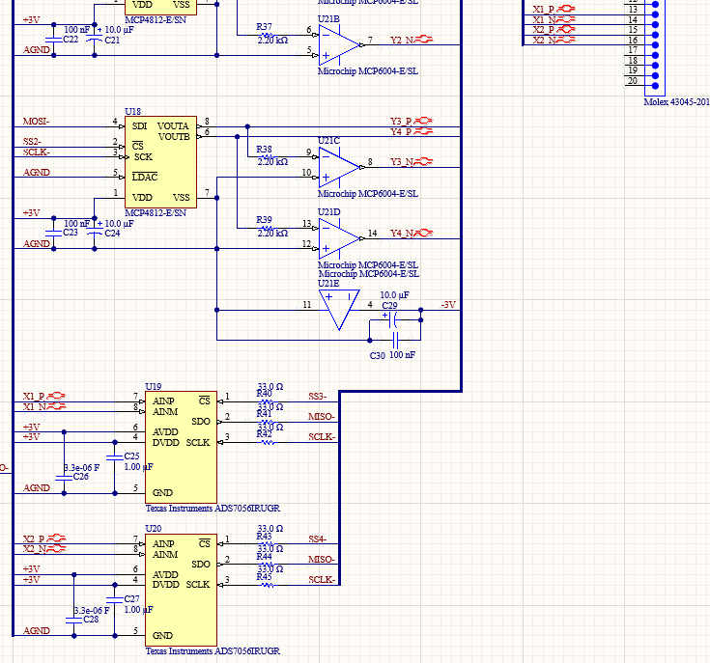

*Рисунок 7.7 – Скріншот зі схемою, побудованою в програмі Altium CircuitMaker*

**Пояснення щодо схеми**

Аналогові входи з роз'єму підключено до входів АЦП за допомогою диференційних пар.

Належним чином підключено всі інші виводи АЦП.

До кожної мікросхеми додано розв'язуючі конденсатори та інші дискретні елементи згідно з наведеними в документації рекомендаціями щодо використання.

# Розробка і моделювання схеми аналогових обчислень

**Основні відомості про використаний у схемі операційний підсилювач MCP6001**

¬Опис згідно документації[11]:

Сімейство операційних підсилювачів (операційних підсилювачів) Microchip Technology Inc. MCP6001/2/4 15 спеціально розроблено для застосувань загального призначення. Це сімейство має продукт посилення смуги пропускання 1 МГц (GBWP) і запас по фазі 90°. Він також підтримує фазовий запас 45° з ємнісним навантаженням 500 пФ. Це сімейство працює від однієї напруги живлення до 1,8 В, споживаючи струм спокою 100 мкА . Крім того, MCP6001/2/4 підтримує зміну входу та виходу «рейка-рейка» з діапазоном вхідної напруги загального режиму від VDD +300 мВ до VSS-300 мВ. Це сімейство операційних підсилювачів розроблено за передовою технологією CMOS від Microchip.

Сімейство MCP6001/2/4 доступне для промислового та розширеного температурного діапазону з діапазоном живлення від 1,8 В до 5,5 В.

Вигляд описаної мікросхеми зображено на рисунку 8.1:

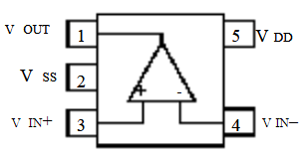

*Рисунок 8.1 – Схематичне зображення операційного підсилювача MCP6001*

**Пояснення і розрахунки для побудови схеми згідно з варіантом курсової роботи**

Нехай R3=R4=2.2кОм. Щоб поділити різницю напруг на 2, опір резисторів R1, R2 має бути вдвічі більшим за опори R3, R4, тобто R1=R2=4,4кОм. Найближче значення серед присутніх у номінальному ряду Е96 складає 4.42 кОм. Аналогічно опори R7=R8=2,2кОм, а опори R18, R19 дорівнюють 4.42 кОм.

Далі застосована схема додавання напруг на інвертуючому операційному підсилювачі D3, на який подаються напруги, що мають додатні коефіцієнти. В нашому прикладі це Х1, Х2 і Y1. Як відомо, значення коефіцієнтів визначається опорами і розраховуються як

А1=R/R9=0.25 , A2=R10/R11=0.1 і В1=R10/R16=0.2.

Звідси при R10=2.2 кОм маємо:

R9=2.2/0.25= 8.8 кОм,

R11=2.2/0.1=22 кОм.

R16=2.2/0.2=11 кОм.

З номінального ряду Е96 обираємо: R9= 8.87 кОм, R11=22.1 кОм, R16= 11 кОм.

Якщо Х1=1 В, X2=2В Y1=2 В, то на виході D3 має формуватися напруга Z1=-A1*X1-A2*X2-B1*Y1= (-0.25*1)-(0.1*2)-(0.2*2)= -0.85. На скріншоті нижче можна побачити, що напруга з певною похибкою співпадає

Ця напруга з коефіцієнтом одиниця (отже R12=R13=2,2 кОм) подається на вхід підсилювача D4, а також на його вхід подається напруга Y2 з коефіцієнтом 0.15.

Звідси R17=2.2/0.15=14.67 кОм.

Це значення приводимо до найближчого присутнього у номінальному ряду Е96: R17=14.7 кОм.

Це дещо відрізняється від теоретичної Z=A1*X1+A2*X2+B1*Y1+B2*Y2=-Z1 - 0.15*Y2=0.85 -0,375=0,475, однак така похибка для аналогових обчислень тут, як і в інших місцях цієї схеми, є цілком прийнятною, оскільки при моделюванні ми використовуємо опори з номінального ряду Е96, які дещо відрізняються від розрахованих. У результаті, при Y2=2,5 В на виході підсилювача D4 спостерігаємо напругу Z=0.4705 , а на виході інвертора D5, що формує сигнал диференційної пари, -Z=-0.4713.

У результаті, при Y2=2,5 В на виході підсилювача D4 на створеній схемі в застосунку Micro-Cap (рисунок 8.2) спостерігаємо напругу Z=0.4705 , а на виході інвертора D5, що формує сигнал диференційної пари, -Z=-0.4713. Такі ж значення формуються і на часових діаграмах (рисунок 8.3).

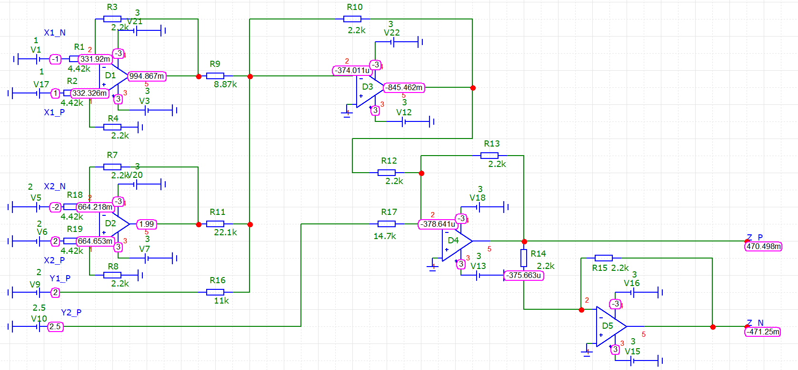

*Рисунок 8.2 – Скріншот схеми, що відображає напруги на входах і виходах схеми*

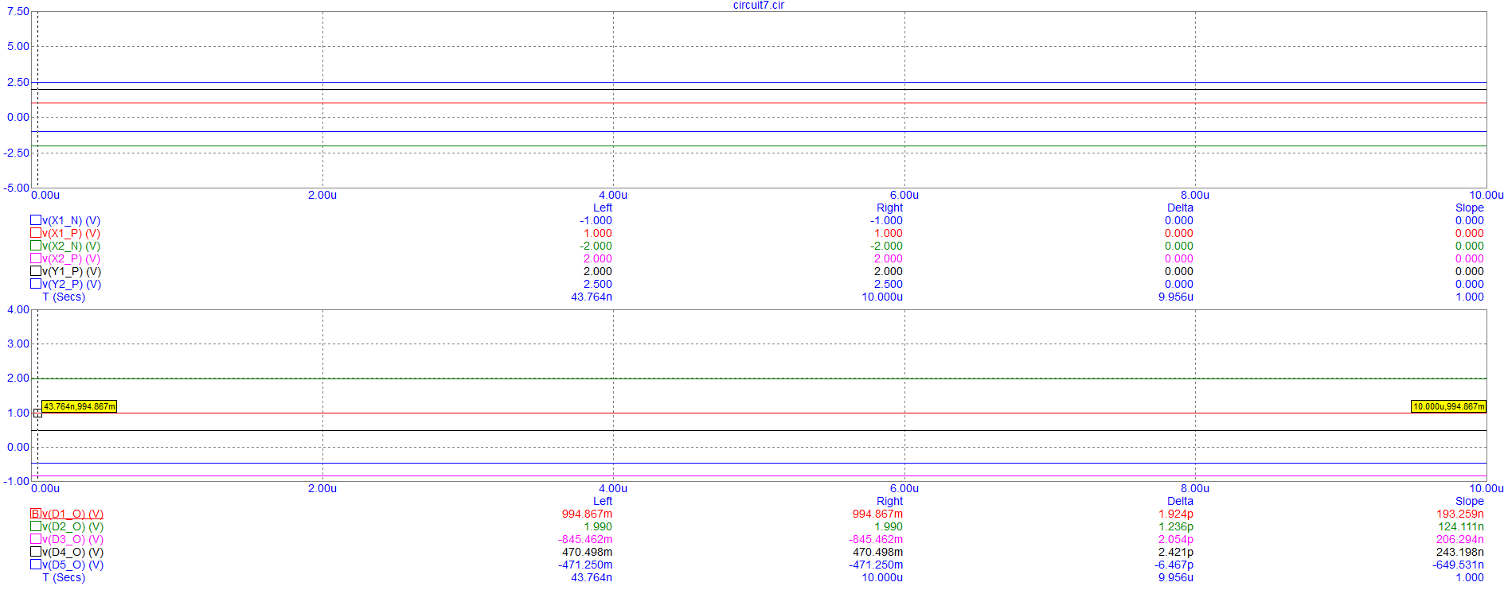

*Рисунок 8.3 – Часові діаграми сигналів на входах схеми і на виходах операційних підсилювачів під час моделювання схеми*

**Робота в програмі Altium CircuitMaker**

У програмі Altium CircuitMaker було реалізовану аналогічну схему, що була побудована в Micro-Cap, та вмонтована у схему з аналоговими елементами. Ця частина схеми зображена на рисунку 8.4:

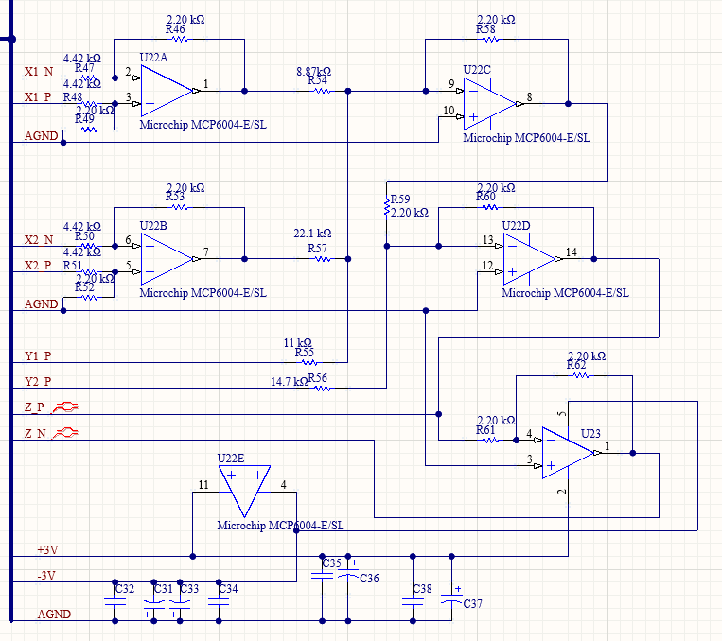

*Рисунок 8.4 – Скріншот зі схемою, побудованою в програмі Altium CircuitMaker*

**Пояснення щодо схеми**

У файл з ЦАП і АЦП було додано схему, що була спроектована в MicroCap . Було використано 1 мікросхему MCP6004 та одну мікросхему MCP6001

Резистори обиралися згідно обрахованих значень, невеликої потужності та з точністю не гірше 1%.

Вихід сформованої схемою напруги Z і його інверсію -Z підключено до роз'єму як диференційну пару.

Також було підключено по парі розв'язуючих конденсаторів треба підключати до кожної з опорних напруг, тобто між аналоговим заземленням AGND і +3V, а також між аналоговим заземленням і -3V .

# Розробка друкованої плати

**Виконання всіх етапів створення друкованої плати в програмі Altium CircuitMaker**

Для того, щоб об’єднати цифровий та аналоговий схемні файли, було створено головний, який налічував описані вище схеми, а також виводив їх входи на четвертий роз’єм (рисунок 9.1):

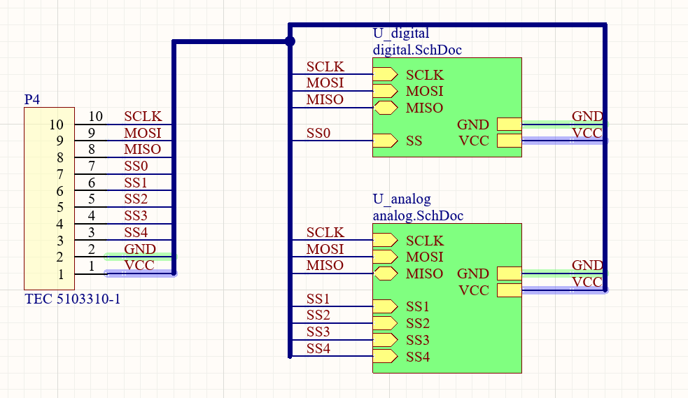

*Рисунок 9.1 – Скріншот головного схемного файлу*

Далі після створення гловного проєкту почалося поетапне створення друкованої плати. Скріншоти етапів, що це демонструють забражено на рисунках 9.2-9.13:

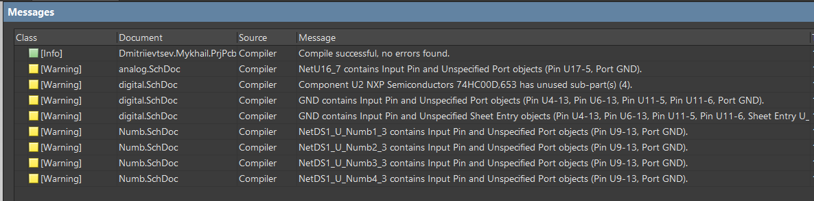

*Рисунок 9.2 –* *Перевірка проєку на наявність помилок*

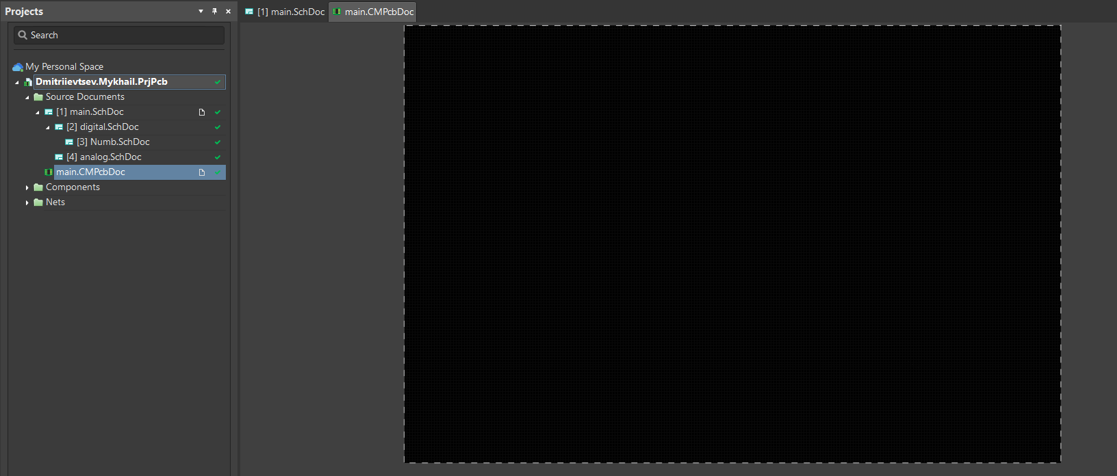

*Рисунок 9.3 – Створення топологічного файлу*

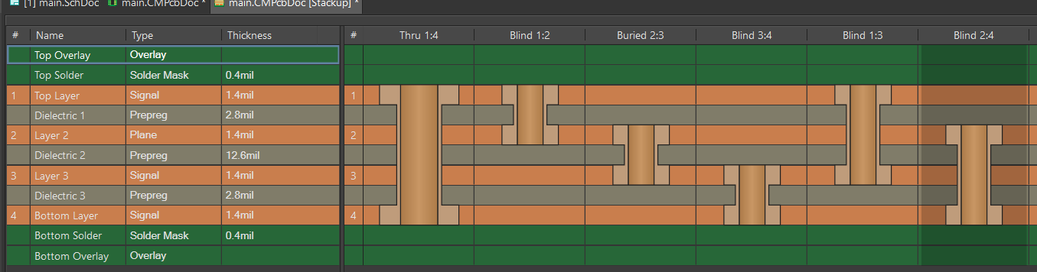

*Рисунок 9.4 –* *Створення 4-шарової плати*

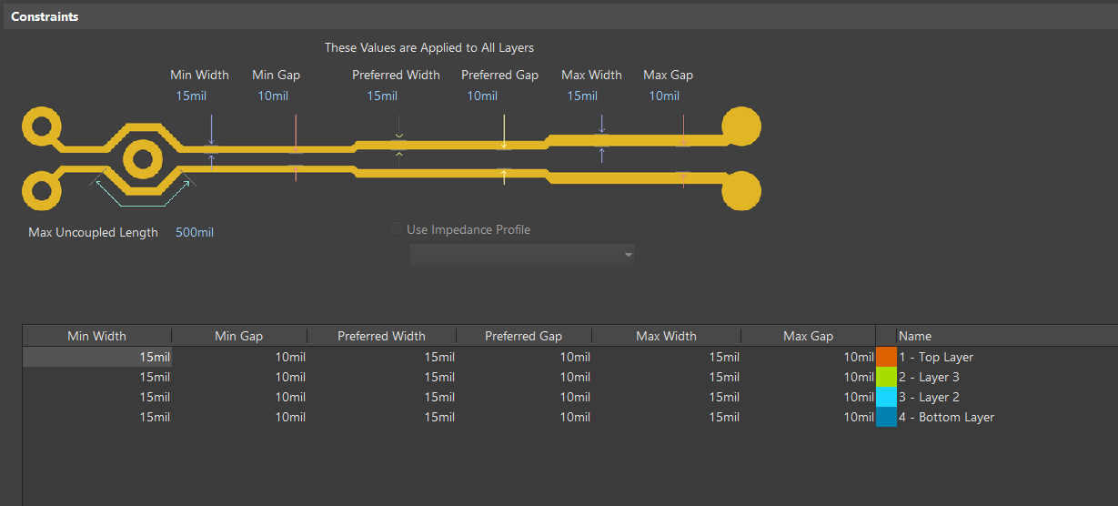

*Рисунок 9.5– Задання параметрів диференційних пар*

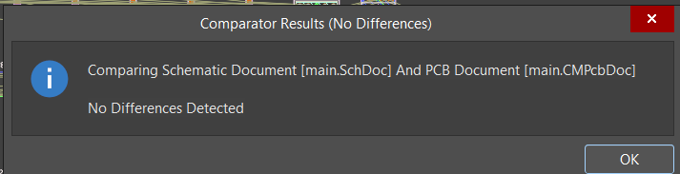

*Рисунок 9.6 – Підтвердження повного імпортування схеми*

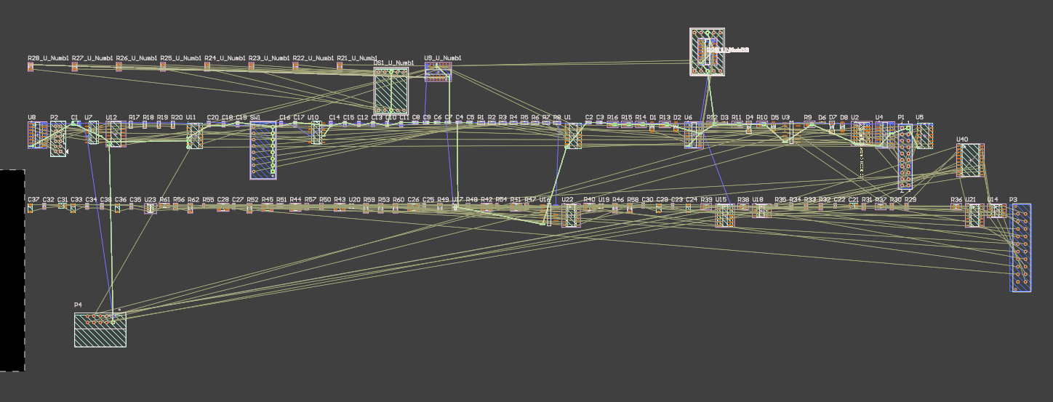

*Рисунок 9.7 – Початковий вигляд компонентів*

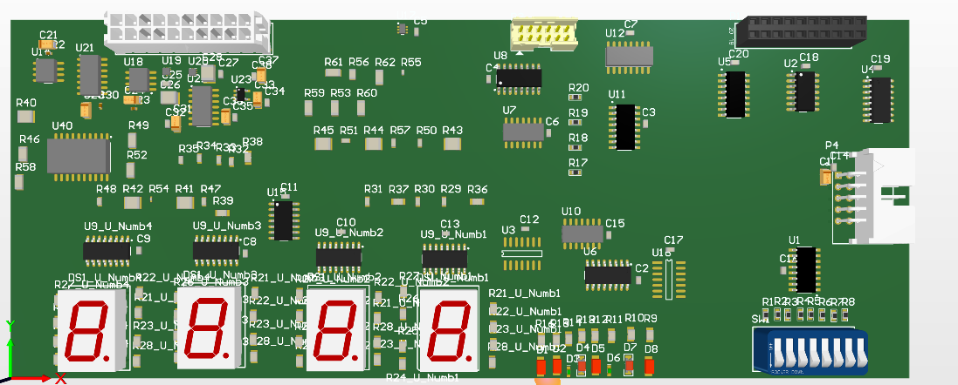

*Рисунок 9.8 – Розташування компонентів на платі*

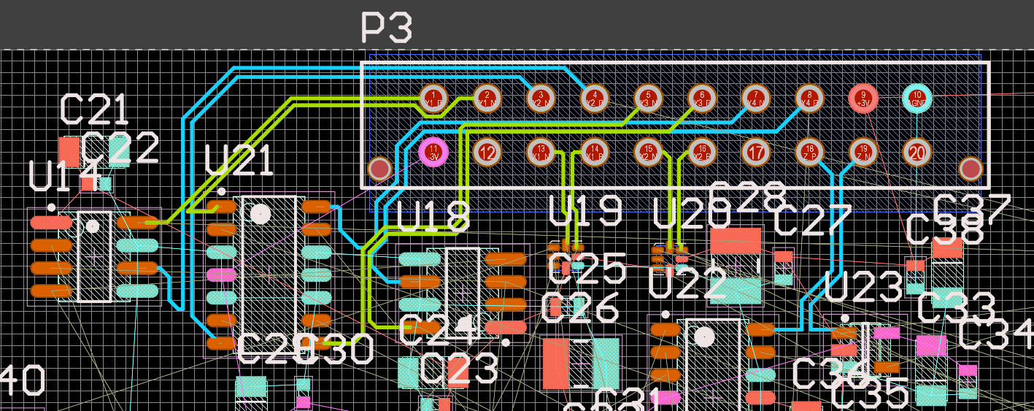

*Рисунок 9.9 – Трасування диференційних пар*

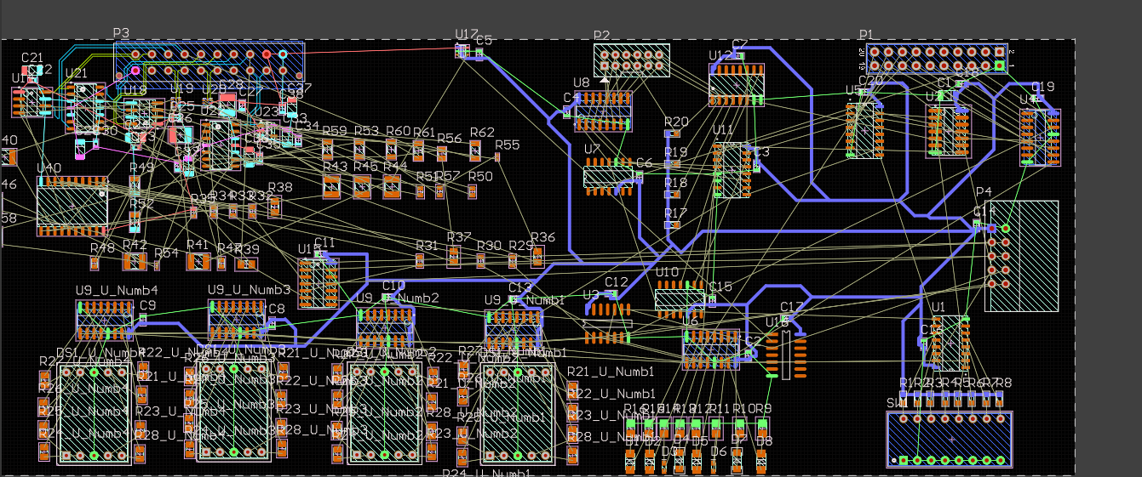

*Рисунок 9.10 – Прокладання живлення*

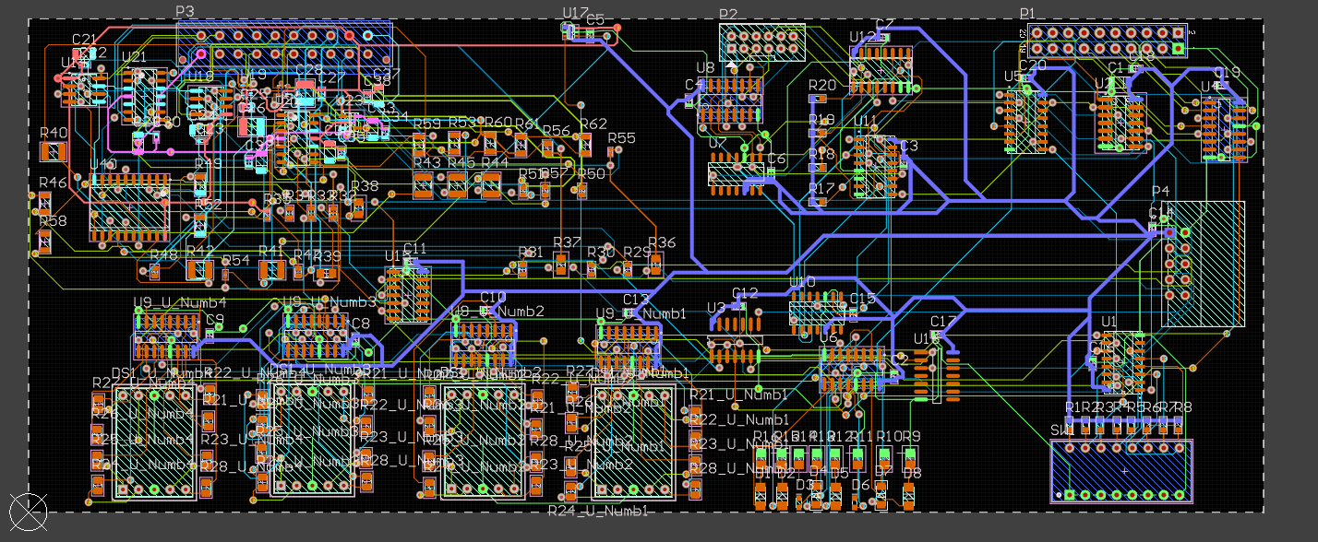

*Рисунок 9.11 – Вигляд друкованої плати після трасування*

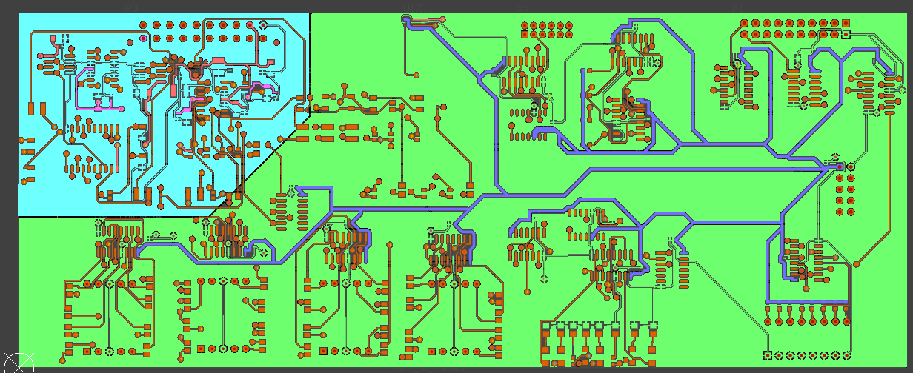

*Рисунок 9.12 – Плата з проведеними полігонами*

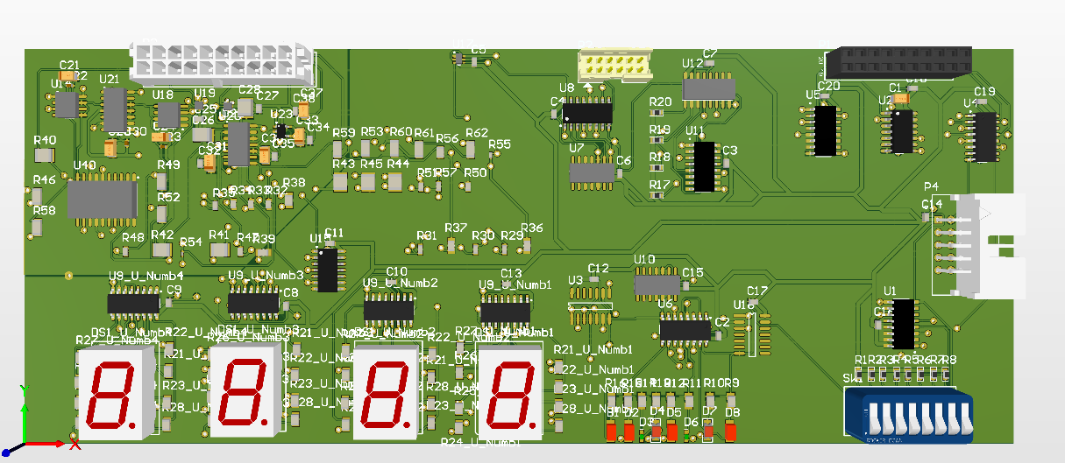

*Рисунок 9.13 – 3D-модель друкованої плати*

**Загальний опис виконаної роботи**

Було створено топологічний файл розміром 80 х 200, задано основні параметри друкованої плати згідно практичних робіт за минулий семестр[10]. Після цього було створено та налаштовано шари друкованої плати, було задано їх кількість та параметри згідно методичних вказівок. Також було задано параметри диференційних пар.

Після всіх налаштувань в топологічний файл було імпортовано головна схема зі всіма вкладеними елементами. Компоненти були розташовані так, як це вимагає варіант курсової роботи. Після цього розмір плати був підігнаний до необхідного.

Мікросхеми, які треба було зв'язати диференційними парами з роз'ємом Р3 було з’єднано згідно рекомендацій у методичці. Після було прокладне цифрове живлення до кожної цифрової мікросхеми. Решта трасування відбувалася в автоматичному режимі і потім коригувалася власноруч.

Після трасування на платі було створено по два полігони на зовнішніх шарах плати для цифрового та аналогового заземлення, які між собою з’єднувались тонким провідником.

# Висновки

Ця курсова робота концентрується на важливій темі в сучасній електроніці - проектуванні друкованих плат, які використовуються в системах на основі шини SPI (Serial Peripheral Interface). SPI - це важлива технологія, яка забезпечує швидкий обмін даними між різними електронними пристроями. Це дослідницький проект у сфері проектування, розробки та моделювання друкованих плат через шину SPI.

Спочатку була проведена аналіз загальної інформації про шину SPI. Це включало вивчення її концепції роботи, природи, основних операцій та функцій. Проектування будь-якої корисної електронної системи повинно мати критичне розуміння цих основних концепцій, оскільки вони складають невід’ємну частину взаємодії компонентів.

Другий і третій етапи охоплювали проектування та моделювання вхідного та вихідного портів інтерфейсу SPI. Ці три етапи включали визначення необхідних параметрів, налаштування оперативної логіки та забезпечення відповідності шині SPI. Критерії проектування таких портів спрямовані на оптимізацію швидкості передачі даних та стабільну роботу.

Подальші етапи передбачали проектування та моделювання матричної клавіатури, а також індикатора чисел. Для забезпечення зручного використання важливо визначити оптимальне розташування та взаємодію цих частин на друкованій платі.

Далі слідували етапи моделювання цифро-аналогового та аналого-цифрового перетворювачів, які є важливими для точності обробки сигналів. Ці етапи включали визначення точності та швидкості перетворення, а також забезпечення стабільності в різних умовах експлуатації.

Сьомий та восьмий етапи спрямовані на створення аналогових обчислювальних схем та моделей. Це дозволило визначити відповідні процедури на друкованій платі для забезпечення відмінної якості сигналу та надійності системи.

Останній етап передбачав виготовлення друкованої плати після включення всіх розроблених елементів. Правильне розташування та маршрутизація слідів для ефективної роботи та високої ефективності в системі. Це призвело до майбутнього виготовлення фізичної друкованої плати.

Ця курсова робота завершується виділенням всіх етапів проектування друкованої плати з урахуванням шини SPI системи. Робота вимагала уважного ставлення до деталей, розуміння технічних аспектів та можливість поєднання теоретичних знань з професійною практикою. У результаті виникає практичний та ефективний електронний пристрій з численними застосуваннями в електротехніці та мікроконтролерах. Важливо зазначити, що ця робота має глибокий зміст як практичний досвід для студента і є значущим кроком в технологічному прогресі сучасності.

# Список використаних джерел

1. Datasheet for 74HC165D,652 nexperia shift registers. Octopart [Online]. Access: <https://octopart.com/datasheet/74hc165d%2C652-nexperia-78737090>
2. Комп’ютерна електроніка 2. [Електронний ресурс]. Режим доступу: <https://scs-kpi.pp.ua/course/view.php?id=337>
3. Datasheet for 74HC595D,118.–8-bit serial-in, serial or parallel-out shift register with output latches Octopart. (n.d.). Access: [https://octopart.com/datasheet/74hc595d% 2C118-nexperia-78736100](https://octopart.com/datasheet/74hc595d%25%202C118-nexperia-78736100)
4. Datasheet for LTST-C193krkt-5A Lite-on leds. Octopart [Online]. Access: https://octopart. com/datasheet/ltst-c193krkt-5a-lite-on-19030211
5. Datasheet for LTST-C193tgkt-5A Lite-on leds. Octopart [Online]. Access: https://octopart. com/datasheet/ltst-c193tgkt-5a-lite-on-19030213
6. Datasheet for LTST-C193kskt-5A Lite-on leds. Octopart [Online]. Access: https://octopart. com/datasheet/ltst-c193kskt-5a-lite-on-19030212
7. Datasheet for TDSR1360 Vishay LED displays. Octopart [Online]. Access: https://octopart. com/datasheet/tdsr1360-vishay-39413623
8. Datasheet for MCP4812-E/SN microchip digital to analog converters (DACS). Octopart[Online]. Access: <https://octopart.com/datasheet/mcp4812-e%2Fsn-microchip-18018989>
9. ADS7056 ultra-low power, ultra-small size, 14-bit, high-speed [Online]. Access: <https://www.ti.com/lit/ds/symlink/ads7056.pdf>
10. MCP6001 datasheet(2/24 pages) microchip: 1 mhz bandwidth low power [Online]. Access [https://html.alldatasheetru.com/html-pdf/74937/MICROCHIP/MCP6001/817/ 2/MCP6001.html](https://html.alldatasheetru.com/html-pdf/74937/MICROCHIP/MCP6001/817/%202/MCP6001.html)
11. Комп’ютерна електроніка 1. [Електронний ресурс]. Режим доступу: <https://scs-kpi.pp.ua/course/view.php?id=100>

# Додаток А. Електронні схеми

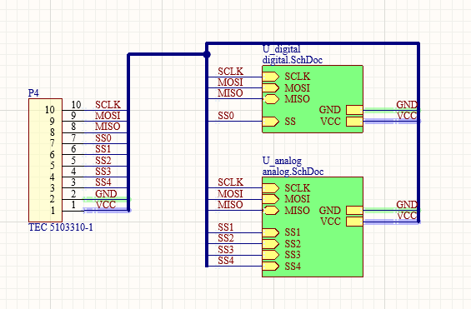

*Рисунок А.1 – Загальна схема (файл main.SchDoc)*

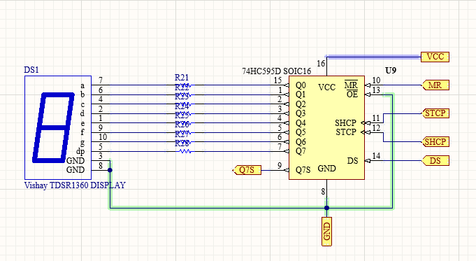

*Рисунок А.2 – Схема з дисплеєм цифри (файл Numb.SchDoc)*

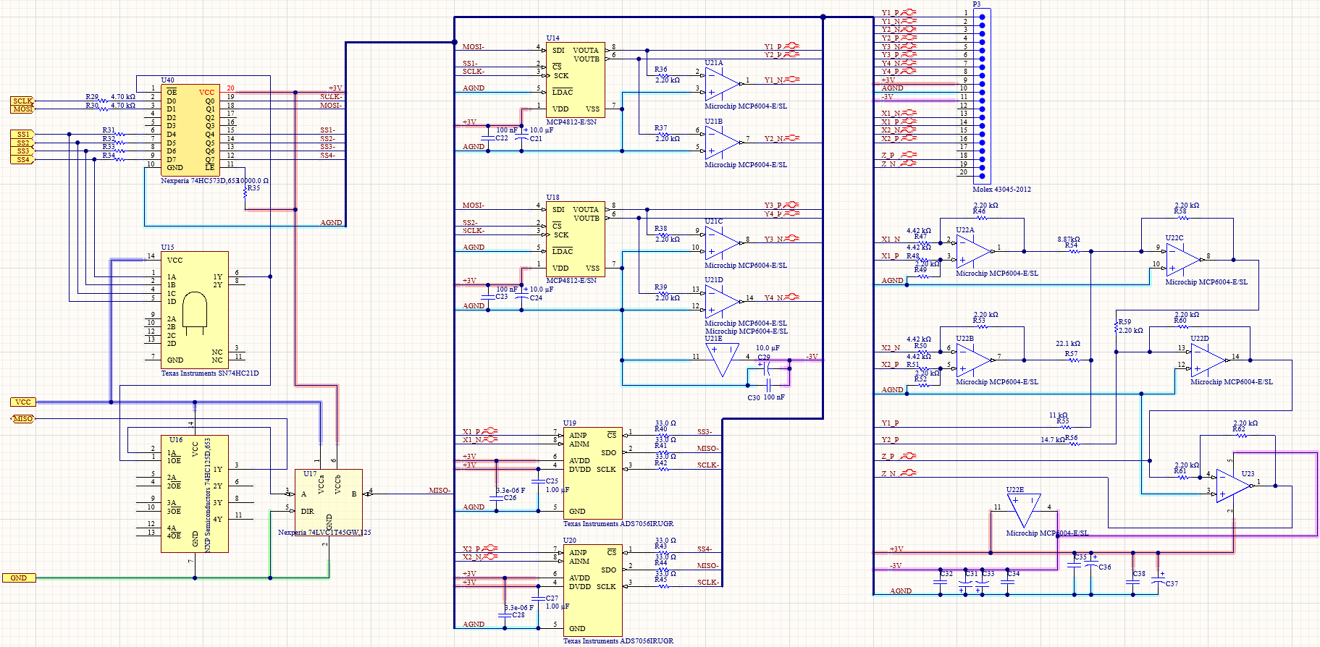

*Рисунок А.3 – Аналогова частина плати (файл analog.SchDoc)*

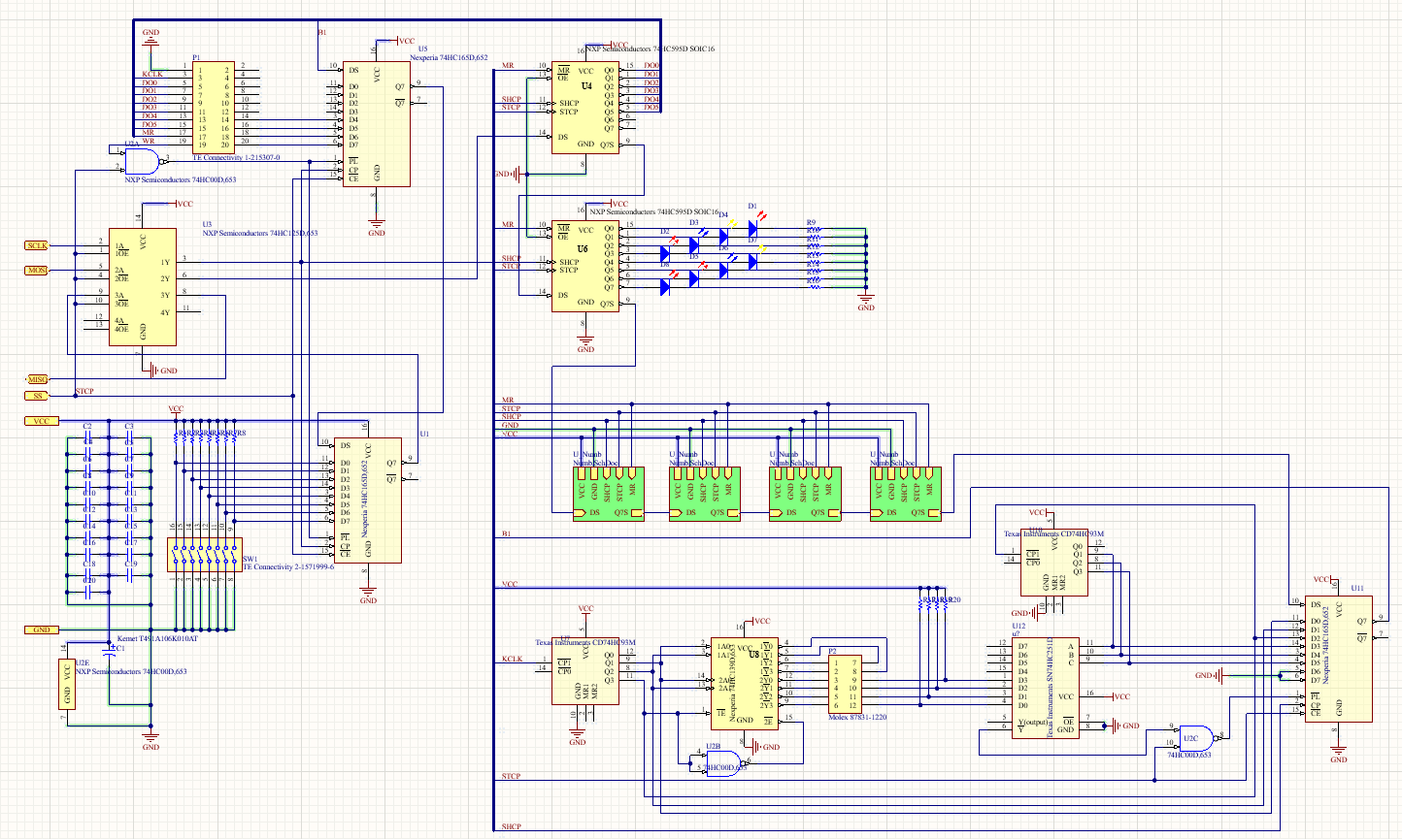

*Рисунок А.4 – Цифрова частина плати (файл digital.SchDoc)*

# Додаток Б. Перелік ЕЛеМЕнтів

*Таблиця Б.1 – Перелік елементів*

|  |  |  |  |
| --- | --- | --- | --- |
| Назва | Опис | Позначення | Кількість |
| Kemet T491A106K010AT | Cap Tant Solid 10uF 10V A CASE 10% (3.2 X 1.6 X 1.6mm) SMD 3216-18 3.8 Ohm 125C T/R | C1, C21, C24, C29, C31, C33, C36, C37 | 8 |
| KEMET C0603C105K8PACTU | Ceramic Multilayer Capacitor; Capacitor Type: General Purpose; Capacitance: 1µF; Capacitance Tolerance: ± 10%;... | C2, C3, C4, C5, C6, C7, C8, C9, C10, C11, C12, C13, C14, C15, C16, C17, C18, C19, C20, C25, C27, C32, C34, C35, C38 | 25 |
| TDK C1005X7R1E104M050BB | C Series 0402 0.1 uF 25 V ±20 % Tolerance X7R SMT Multilayer Ceramic Capacitor | C22, C23, C30 | 3 |
| Kemet C1210C335K3PACTU | CAP CER 3.3UF 25V 10% X5R 1210 | C26, C28 | 2 |
| Lite-On LTST-C193KRKT-5A | 2.3 V Red LED 1608 (0603) SMD, Lite-On LTST-C193KRKT-5A | D1, D2, D5, D8 | 4 |
| LTST-C193TGKT-5A | Green 280 mcd 3.1 V Water Clear Surface Mount Ultra Bright InGaN Chip LED | D3, D6 | 2 |
| Lite-On LTST-C193KSKT-5A | Yellow 1.6 x 0.8 x 0.35 mm 130° 45 mcd 2.3 V Clear Surface Mount Chip LED | D4, D7 | 2 |
| Vishay TDSR1360 DISPLAY | LED; 280 ucd (Min.) @ 1 mA; 650 nm (Typ.) @ 1 mA; 1.8 V (Typ.) @ 1 mA; 5 V; | DS1_$ChannelName | 4 |
| TE Connectivity 1-215307-0 | AMPMODU Series 10 Position Dual Row 2.54 mm Through Hole Receptacle | P1 | 1 |
| Molex 87831-1220 | Conn Shrouded Header (4 Sides) HDR 12 POS 2mm Solder ST Top Entry Thru-Hole Milli-Grid™ Tube | P2 | 1 |
| Molex 43045-2012 | Header 2 Row Vertical Polarizing Peg 20Pin SMT/Glow Wire Tin Plate Kinked Leads | P3 | 1 |
| TEC 5103310-1 | Conn Shrouded Header (4 Sides) HDR 10 POS 2.54mm Solder RA Side Entry Thru-Hole Tube | P4 | 1 |
| Panasonic ECG ERJ-3EKF1002V | RES SMD 10K OHM 1% 1/10W 0603 | R1, R2, R3, R4, R5, R6, R7, R8, R17, R18, R19, R20 | 12 |
| Panasonic ERJ-8GEYJ151V | Thick Film Resistors - SMD 1206 150ohms 5% Tolerance | R9, R10, R11, R12, R13, R14, R15, R16 | 8 |
| Vishay PLTT0805Z2500AGTS | Surface Mount Thin Film Resistor, PLTT Series, 250 ohm, 250 mW, - 0.05%, 100 V | R21_$ChannelName, R22_$ChannelName, R23_$ChannelName, R24_$ChannelName, R25_$ChannelName, R26_$ChannelName, R27_$ChannelName, R28_$ChannelName | 32 |
| CRG0603F4K7 | Res Thick Film 0603 4.7K Ohm 1% 0.1W(1/10W) ±100ppm/C Pad SMD T/R | R29, R30, R31, R32, R33, R34 | 6 |
| Yageo RT0603BRB0710KL | Thin Film Resistors - SMD 1/10W 10K ohm .1% 10ppm | R35 | 1 |
| Yageo RC0805FR-072K2L | Res Thick Film 0805 2.2K Ohm 1% 0.125W(1/8W) 100ppm/ Molded SMD Paper T/R | R36, R37, R38, R39 | 4 |
| Yageo RC1210FR-0733RL | Thick Film Resistors - SMD 33 OHM 1% | R40, R41, R42, R43, R44, R45 | 6 |
| TE Connectivity CRG0805F2K2 | Res Thick Film 0805 2.2K Ohm 1% 0.125W(1/8W) ±100ppm/C Pad SMD T/R | R46, R49, R52, R53, R58, R59, R60, R61, R62 | 9 |
| Vishay Dale CRCW06034K42FKEA | RES SMD 4.42K OHM 1% 1/10W 0603 | R47, R48, R50, R51 | 4 |
| Panasonic ERJ-1GNF8871C | Thick Film Resistors 0201 8.87Kohm 1% Halogen Free | R54 | 1 |
| Panasonic ERA-2AEB113X | GLOVE, POLYAMIDE, L/FREE, PU, SIZE 6 - More Details | R55 | 1 |
| Panasonic ERJ-6ENF1472V | Thick Film Resistors - SMD 0805 14.7Kohms 1% Tol | R56 | 1 |
| TE Connectivity CRG0603F22K1 | Res Thick Film 0603 22.1K Ohm 1% 1/10W ±100ppm/°C Molded SMD SMD | R57 | 1 |
| TE Connectivity 2-1571999-6 | Switch DIP OFF ON SPST 8 Piano 0.1A 24VDC PC Pins 2.54mm Thru-Hole Tube | SW1 | 1 |
| Nexperia 74HC165D,652 | 74HC Series 6 V 8-Bit Parallel-In/Serial Out Shift Register - SOIC-16 | U1, U5, U11 | 3 |
| NXP Semiconductors 74HC00D,653 | 74HC Series 6 V High-Speed Si-Gate CMOS Quad 2-Input NAND Gate - SOIC-14 | U2 | 1 |
| NXP Semiconductors 74HC125D,653 | 74HC Series 6 V Surface Mount 3-State Quad Buffer/Line Driver - SOIC-14 | U3, U16 | 2 |
| NXP Semiconductors 74HC595D SOIC16 | 74HC Series 6 V 3-State 8-Bit Serial-In Serial or Parallel-Out Shift Register | U4, U6 | 2 |
| Texas Instruments CD74HC93M | Logic IC - Counter Texas Instruments CD74HC93M Binary counter 74HC Negative slope 35 MHz SOIC 14 | U7, U10 | 2 |
| Nexperia 74HC139D,653 | 74HC Series 6V Surface Mount Dual 2-to-4 Line Decoder/Demultiplexer-SOIC-16 | U8 | 1 |
| 74HC595D SOIC16 | 74HC Series 6 V 3-State 8-Bit Serial-In Serial or Parallel-Out Shift Register | U9_$ChannelName | 4 |
| Texas Instruments SN74HC251D | Data Selectors/Multiplexers With 3-State Outputs 16-SOIC -40 to 85 | U12 | 1 |
| MCP4812-E/SN | 10-Bit DACs with Internal VREF and SPI Interface, 8-Pin SOIC 150mil, Extended Temperature | U14, U18 | 2 |
| Texas Instruments SN74HC21D | AND Gate 2-Element 4-IN CMOS 14-Pin SOIC Tube | U15 | 1 |
| Nexperia 74LVC1T45GW,125 | 74LVC1T45; 74LVCH1T45 - Dual supply translating transceiver; 3-state | U17 | 1 |
| Texas Instruments ADS7056IRUGR | 14-bit 2.5-MSPS ultra-low-power ultra-small-size SAR ADC with SPI 8-X2QFN -40 to 125 | U19, U20 | 2 |
| Microchip MCP6004-E/SL | MCP6004 Series 6 V 1 MHz 4 Channel SMT Low-Power Operational Amplifier-SOIC-14LD | U21, U22 | 2 |
| MCP6001 SOT23-5 | MCP6001 Series 6 V 1 MHz 0.6 V/us SMT Low-Power Operational Amplifier - SOT-23-5 | U23 | 1 |
| Nexperia 74HC573D,653 | 74HC Series 5 V 3-State Octal D-Type Transparent Latch Surface Mount - SOIC-20 | U40 | 1 |

# Додаток В. Друкована плата

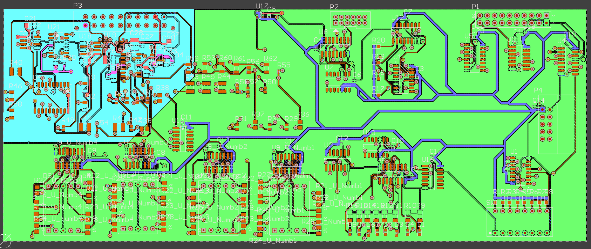

*Рисунок В.1 – Друкована плата, шар Top Layer*

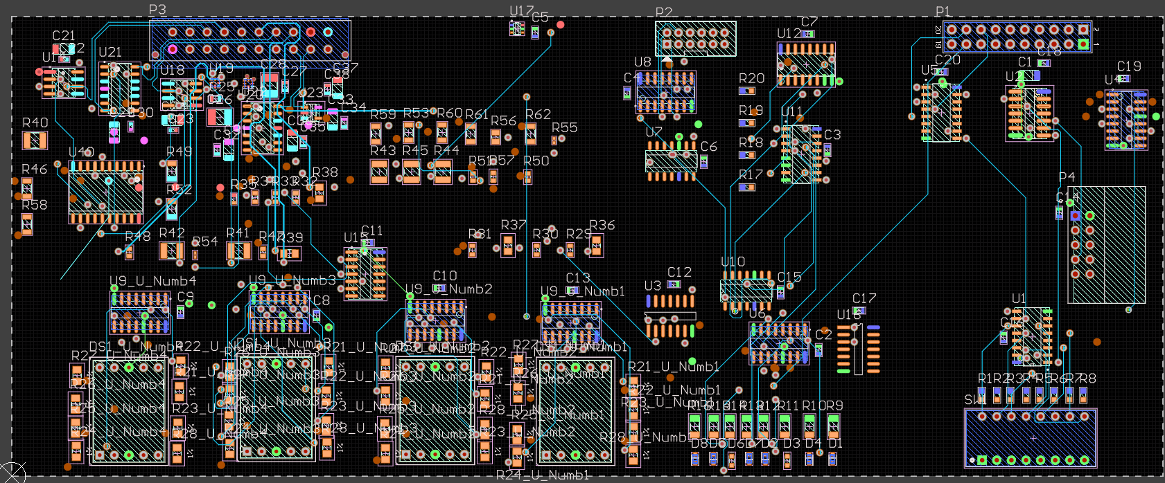

*Рисунок В.2 – Друкована плата, шар Layer 2*

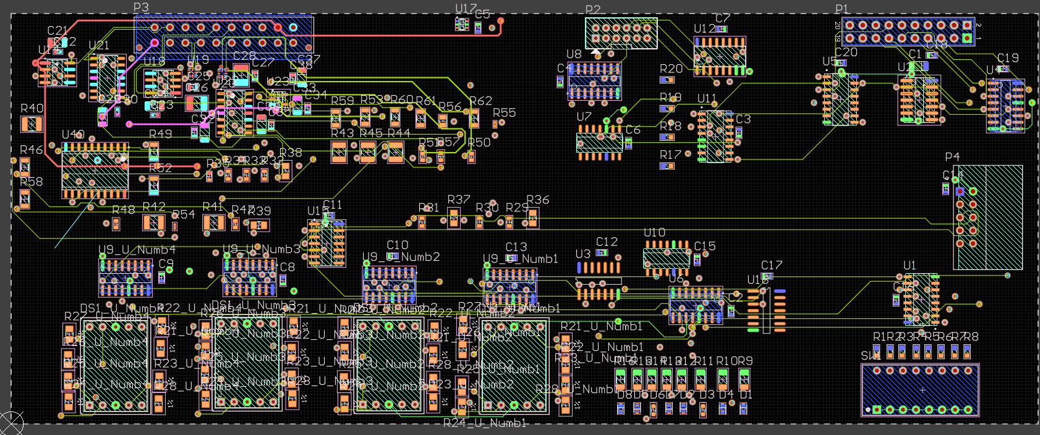

*Рисунок В.3 – Друкована плата, шар Layer 3*

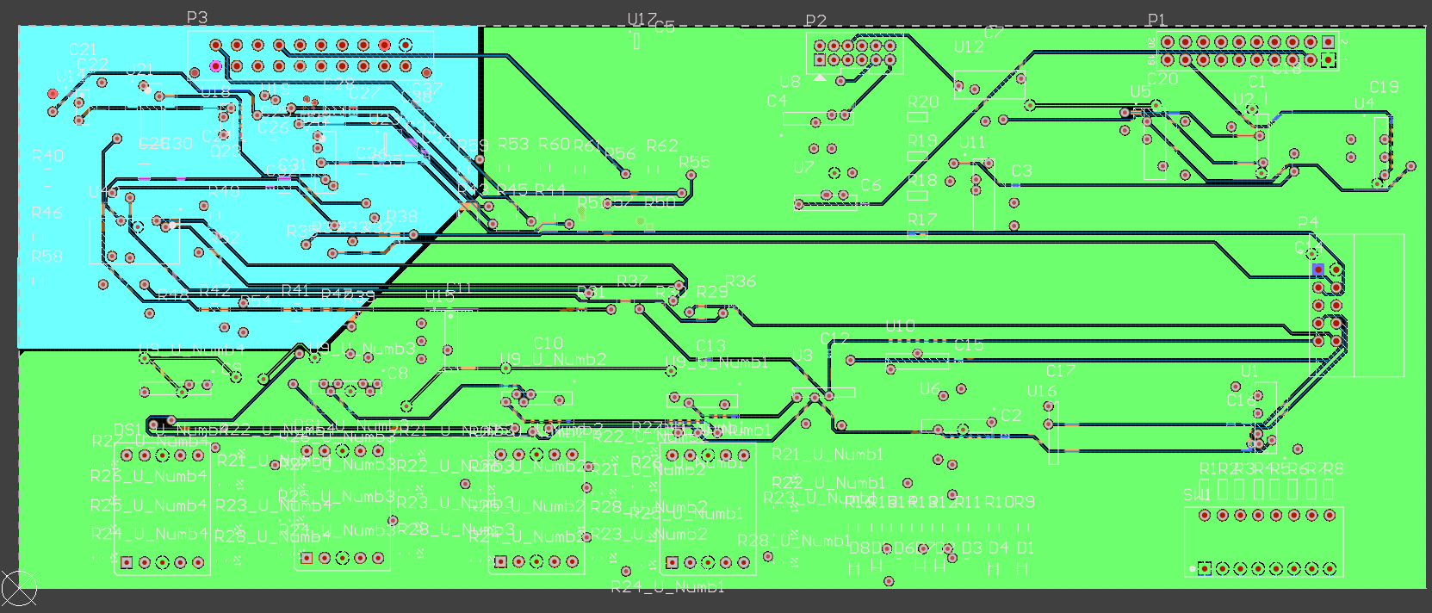

*Рисунок В.4 – Друкована плата, шар Bottom Layer*

# Додаток Г. 3D-модель друкованої плати

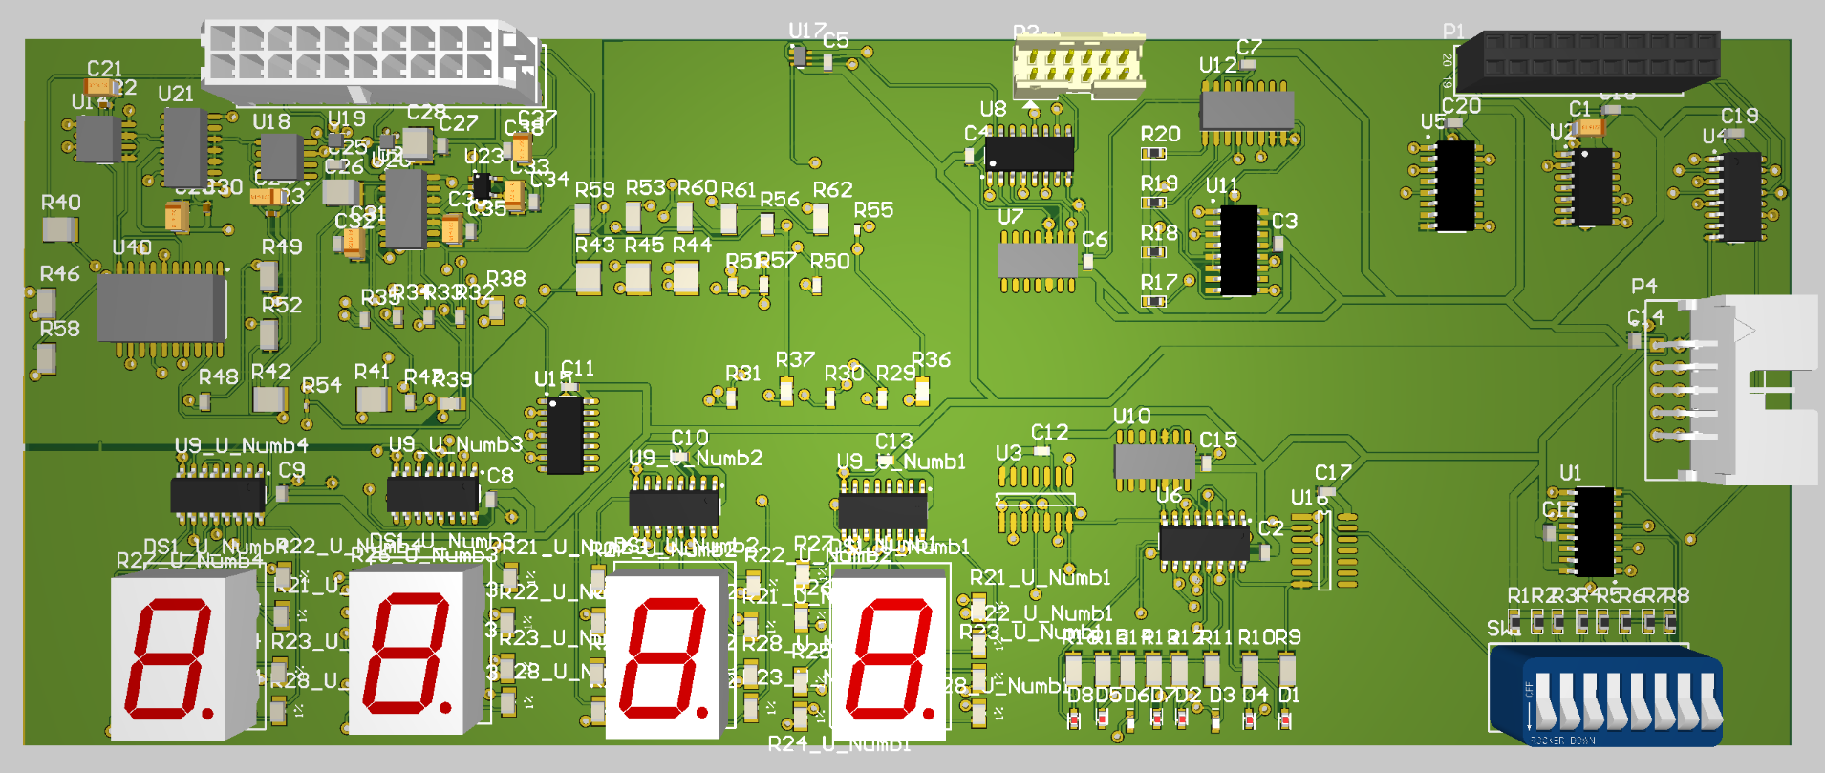 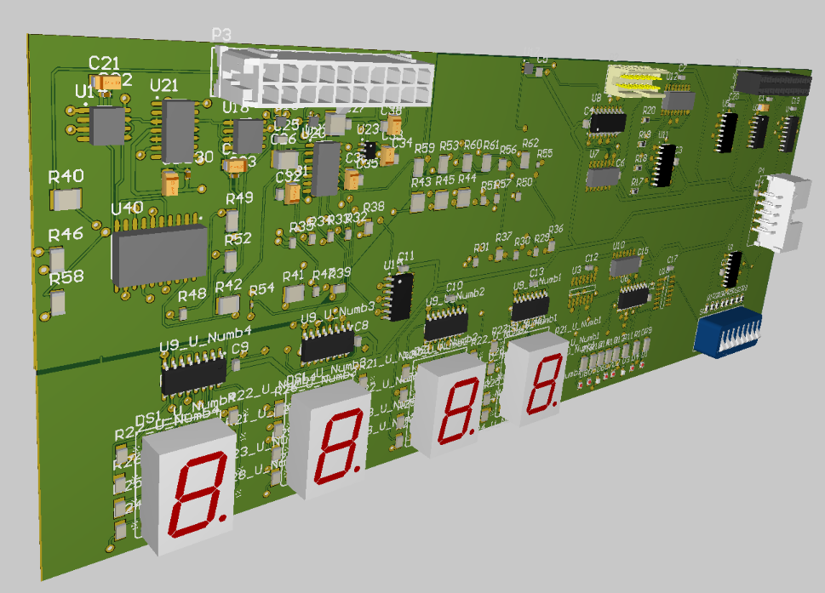 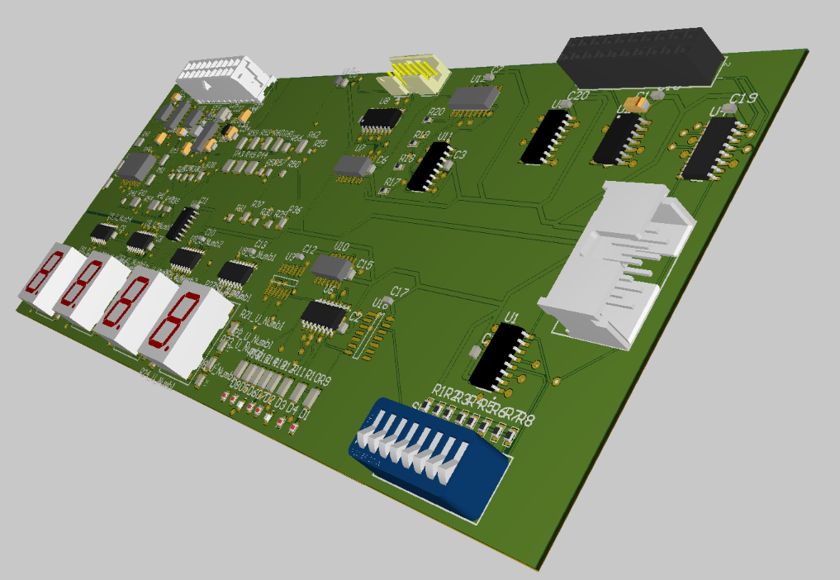 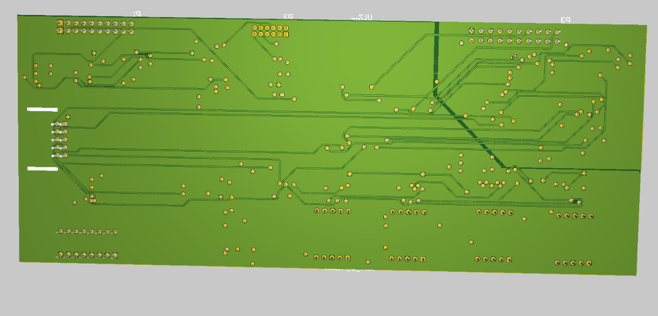

*Рисунок Г.1 – 3D-модель розробленої друкованої плати*